深圳市燃气集团股份有限公司

采购文件

（2025年范本）

项目名称：深燃大厦2026至2027年度高低压电气设备维保项目

项目编号：WW-26-027

采 购 人：深圳市燃气集团股份有限公司

2026年10月

目 录

第一章 采购公告
第二章 响应人须知前附表
第三章 采购程序
第四章 合同样式及条款
第五章 项目采购需求
第六章 响应文件格式

第一章 采购公告

根据深圳市国资委相关规定，单项合同估算价2万元以上的公开采购、邀请采购均需在深圳阳光采购平台发布采购公告和结果公示，采购项目信息和结果公示信息详见深圳阳光采购平台公告信息。

采购公告（公开采购适用）

深燃大厦2026至2027年度高低压电气设备维保项目（项目编号：WW-26-027）已具备采购条件，采购人为深圳市燃气集团股份有限公司，资金来源为企业自筹。现进行☑公开询价□公开竞争性谈判，采购供应商资格要求详见深圳阳光采购平台公告信息。
一、项目概况
采购项目信息详见深圳阳光采购平台（公告网址为：https://ygcg.szexgrp.com/）和本项目采购文件。
深圳市深燃物业服务有限公司为深圳市燃气集团股份有限公司全资子公司，受深圳市燃气集团股份有限公司委托作为采购人开展本项目采购工作，采购范围详见第五章项目采购需求，具体业务事宜(含合同)以深圳市燃气集团股份有限公司为主体实施。
1.服务期：1年（自2026年12月1日起至2027年11月30日止）。
2.服务地点：
（1）深燃大厦：深圳市福田区梅坳一路268号
（2）梅林仓库：深圳市福田区梅坳一路9号
3.本项目设置最高限价，最高限价为27万元人民币（含税），响应人报价高于最高限价的，其响应将被否决。
二、响应人资格及信誉要求
（一）响应人资格相关要求
1.须为在中华人民共和国境内注册的法人或其他组织。
证明材料：提供有效的营业执照或事业单位法人证书或其他主体证明文件扫描件（若响应人为分公司，需同时提供总公司的营业执照及授权盖章证明文件）。详见第六章响应文件格式A3。
2.响应人具备如下资质：
（1）承装（修、试）电力设施许可证
证明材料：提供能源部门颁发的且有效的“承装（修、试）电力设施许可证”，复印件加盖响应人单位公章。具体格式详见第六章响应文件格式 A3。
（2）电力工程施工总承包或输变电工程专业承包
证明材料：提供住建部门颁发的且有效的“电力工程施工总承包”或“输变电工程专业承包”资质证书，复印件加盖响应人单位公章。具体格式详见第六章响应文件格式 A3。
（3）安全生产许可证。
证明材料：提供住建部门颁发的且在有效期内的“安全生产许可证”，复印件加盖响应人单位公章。具体格式详见第六章响应文件格式 A3。
（二）响应人关联关系要求
1.不同投标人的法定代表人、单位负责人、主要经营负责人、董事长、总经理、项目投标授权代表人、项目负责人（项目经理）、主要技术人员、投标文件编制人员为同一人、属同一单位或者在同一单位缴纳社会保险的；不同投标人存在直接控股、管理关系的。如发现存在上述情形，投标人初步评审不通过，不得参与本次采购活动。
2.存在股权关联关系或董事长、经理、董事交叉任职的投标人谨慎同时参与本项目。经评审判定与其他投标人存在股权关联关系且可能影响公正性的，评审委员会可以组织澄清，当部分相关单位自愿退出后其中只剩1家单位时,评审委员会可接受该单位；或评审委员会可以拒绝所有相关单位。
证明材料：响应人提供“国家企业信用信息公示系统”网站（http://www.gsxt.gov.cn/corp-query-homepage.html）主要信息截图，同时按第六章投标文件格式提供《供应商基本情况表》，且提供《供应商基本情况表》涉及人员近三个月连续在投标单位（含投标单位的分公司）的社会保险缴纳证明（（不含投标当月）社保从公告发布之日起倒推，如有特殊情况可以往前顺延一个月，新成立不足三个月的公司按照成立时间提供）。如发现与响应人递交信息不一致或存在可能影响公正性的关联关系，以评审委员会最后评审结果为准。
注：
1.《供应商基本情况表》除法定代表人、单位负责人外，其他人员均需按照要求提供社会保险缴纳证明；
2.股权关联关系：一方持有另一方的股份总和达到 25% 以上，或双方同为第三方所持有的股份达到 25% 以上，即构成股权关联关系。
3.根据《中华人民共和国公司法》，国家控股的企业之间不仅因为同受国家控股而具有关联关系。
（三）响应人具有良好的信誉，不得存在下列情形之一（以下网站涉及项目所在地的以深圳举例，可根据项目所在地实际情况进行调整）：
响应人应当具有良好的信誉，拒绝有下列情形之一的企业或者从业人员参与投标：
1.响应人企业或其法定代表人被列入“失信被执行人”的。
证明材料：
按第六章投标文件格式提供《承诺函》，且《承诺函》内容与采购文件要求一致，同时提供以下网站截图证明：
“中国执行信息公开网”中投标企业或其法定代表人没有被列入“失信被执行人”（https://zxgk.court.gov.cn/shixin/）。
2.近3年内（从采购公告发布之日起倒算）供应商或者其法定代表人有行贿犯罪记录的。
证明材料：
按第六章投标文件格式提供《承诺函》，且《承诺函》内容与采购文件要求一致，同时提供以下网站截图证明：
“中国裁判文书网”网站（https://wenshu.court.gov.cn/website/wenshu/181029CR4M5A62CH/index.html）-无行贿相关案由。
3.近2年内（从采购公告发布之日起倒算）供应商有无正当理由放弃深圳市燃气集团股份有限公司/深圳市深燃物业服务有限公司成交项目、不接受采购文件中合同主要条款、不履行合同义务或单方面终止合同的。
证明材料：
按第六章投标文件格式提供《承诺函》，且《承诺函》内容与采购文件要求一致。
4.近1年内（从截标之日起倒算）因串通投标、转包、以他人名义投标或者违法分包等违法行为受到本招标项目的所在地建设、交通或者财政部门行政处罚的。
证明材料：
按第六章投标文件格式提供《承诺函》，且《承诺函》内容与采购文件要求一致，同时提供以下网站截图证明：
（1）“深圳市交通运输局”网站（https://jtys.sz.gov.cn/）-政务公开-信用信息双公示-行政处罚；
（2）“深圳市政府采购监管网中国政府采购网深圳分网”网站（http://zfcg.sz.gov.cn/cgjg/cfgg/）-采购监管-诚信档案-入口查询行政处罚记录；
（3）“深圳公共资源交易公共服务平台”（https://www.szggzy.com/static/index.html）-监管信息-交易曝光台及其他监管信息。
5.因违反工程质量、安全生产管理规定等原因被本招标项目的所在地建设部门给予红色警示且在警示期内的。
证明材料：
按第六章投标文件格式提供《承诺函》，且《承诺函》内容与采购文件要求一致，同时提供以下网站截图证明：
（1）“深圳市住房和建设局”网站（https://zjj.sz.gov.cn/ztfw/gcjs/cxda_zjhhsjs/index.html）-红色警示；
（2）“深圳市住房和建设局”网站（https://zjj.sz.gov.cn/xxgk/ztzl/sgs/index.html）-行政处罚；
6.拖欠工人工资被本招标项目的所在地有关部门责令改正而未改正的。
证明材料：
按第六章投标文件格式提供《承诺函》，且《承诺函》内容与采购文件要求一致。
7.除单一来源采购项目外，为采购项目提供整体设计、规范编制或者项目管理、监理、检测等服务的供应商，不得再参加该采购项目的其他采购活动。
证明材料：
按第六章投标文件格式提供《承诺函》，且《承诺函》内容与采购文件要求一致。
8.被列入深圳市燃气集团股份有限公司/深圳市深燃物业服务有限公司黑名单的或暂停承包资格的。
证明材料：
按第六章投标文件格式提供《承诺函》，且《承诺函》内容与采购文件要求一致。
9.依法应当拒绝投标的其他情形。
证明材料：
按第六章投标文件格式提供《承诺函》，且《承诺函》内容与采购文件要求一致，同时提供以下网站截图证明：
（1）“国家企业信用信息公示系统”网站（http://www.gsxt.gov.cn/corp-query-homepage.html）-行政处罚信息；
（2）“信用中国”网站（www.creditchina.gov.cn）-行政管理信息查询-行政处罚。
说明：
1.上述证明材料要求，评审委员会可在截标评审当日查询复核，如与响应人递交信息不一致，以评审委员会最后评审结果为准。
2.针对上述拒绝参与情形，响应人应按照对应网址渠道进行查询，并提供对应网址查询截图（若项目所在地在深圳市外的，相关网址查询以第六章投标文件格式要求的网址为准）
3.上述证明材料要求，若因查询平台系统故障或访问限制等客观原因导致无法正常查询的，投标人须提供查询页面的实时截图并附上说明。评审委员会可在截标评审当日查询复核，如与投标人递交信息不一致，以评审委员会最后评审结果为准。
（四）利害相关方投标：接受□，不接受☑。
采购人可接受与其存在利害关系单位的投标，但在评审委员会评审合格响应人中，按照报价由低往高排序，该利害关系单位的排位未在前1/2（含与其中报价差价不超过1%的响应人）人数时，不得确定其为中标人。
三、采购文件的获取
（一）采购文件获取时间：详见深圳阳光采购平台公告信息。
（二）采购文件获取地点：1.以电子邮件形式发放，供应商发邮件到指定账号（账号：fangxf@szgas.com.cn）申领采购文件；2.详见深圳阳光采购平台公告信息（附件）。
（三）采购文件费用：免费获取。除按采购文件规定需提交保证金外，采购人不收取任何费用。
四、响应文件的递交要求
（一）响应文件递交截止时间：详见深圳阳光采购平台公告信息。
（二）响应文件递交地点：详见深圳阳光采购平台公告信息。
（三）递交方式：
响应人可通过现场递交或快递寄送的方式递交响应文件。如响应人通过快递方式寄送纸质响应文件务必慎重选择快递单位且充分预留寄送时间，并在送达后与收件人确认。如因快递寄送问题或未及时联系收件人，导致未在递交截止时间前确认送达指定地点的，采购人将按逾期送达处理，不良后果由响应人自行承担。邮寄地址即文件递交地址，收件人：方旭峰，联系电话：13510505801。
※响应文件现场递交的人员需现场提供法人授权委托书和近三个月连续在响应单位（含响应单位的分公司）的社会保险缴纳证明（无需密封包装，不含投标当月），社保从公告发布之日起倒推，如有特殊情况可以往前顺延一个月，新成立不足三个月的公司按照成立时间提供）；响应文件通过邮寄方式递交，与其他响应文件邮寄信息相同或与其他响应文件授权代表为同一人的其文件将作否决响应处理。
（四）出现以下情形时，采购人不予接收响应文件：
1.逾期送达或者未送达指定地点的；
2.未按照采购文件要求密封的；
3.现场递交文件人员未提供授权或社保信息与响应单位不一致的；
4.响应文件邮寄信息相同或者同一人递交多份响应文件的。
（五）本项目将于上述同一时间、地点进行公开唱价（竞争性谈判项目不唱价），采购人邀请响应人的法定代表人或者其委托的授权代表人准时参加。
五、联系方式
有关此次采购事宜，可按照下列联系方式咨询：
采购人：深圳市燃气集团股份有限公司
地 址：深圳市福田区梅坳一路268号深燃大厦
联系人：汤钧
电 话：0755-88660751
邮 箱：tangjun1@szgas.com.cn

采购人：深圳市燃气集团股份有限公司
2026年10月x日

第二章 响应人须知前附表
序号 | 内容 | 规定
1 | 采购项目内容及范围 | 详见第五章项目采购需求。
2 | ★响应报价具体要求 | 1.本项目最高限价详见采购文件第一章【采购公告】，响应人响应报价高于最高限价的，其响应将被否决。  2.报价需响应采购文件“第五章项目采购需求”规定的所有内容，包括但不限于规费、税金3%或6%，响应人不得拒绝采购人为完成采购需求可能额外增加的内容。  ☑以固定总价形式报价，除合同另有约定外结算时不随物价水平以及政策变化等因素的变化而调整。  □以暂定总价形式报价，结算时以报价单价结算。“第五章项目采购需求”中采购量仅为报价参考，最终以实际使用为准。
3 | 成交候选人的数量 | ☑本项目确定 1名成交候选人；  □本项目N名成交候选人。成交候选人份额计算原则如下：xx（如：2名成交人的份额分配为高报价人份额=40%-2×（高报价-低报价）/低报价+2×（高报价人得分-低报价人得分）/高得分。关于份额分配计算公式的特殊约定：  1）采用综合评分的项目，公式中的得分是指不包含投标报价的评审得分，即为综合评审总得分减去投标报价得分。当报价相同时，公式中“高报价人”则调整为“低得分人”，“低报价人”调整为“高得分人”。当报价和得分均相同时，则平分份额。  2）采用最低价法的项目，公式去掉“2×（高报价人得分-低报价人得分）/高得分”部分。当报价相同时，则平分份额。  3）按公式计算后，成交人份额低于25%时，则确定其份额为25%。）
4 | 采购文件实质性要求的标识 | 采购文件中标识“★”的条款，均为实质性条款，响应人任何不满足实质性条款的响应均将被否决。
5 | 采购文件份数要求 | 递交一份正本，零份副本，一份U盘电子文件（盖章扫描文件），正本和副本的封面标记“正本”或“副本”的字样。一旦正本和副本、电子文件不符，将以正本文件为准。正本、副本、电子标书统一密封包装。
6 | ★响应文件的盖章或者签字 | 1.响应文件按第六章响应文件格式要求在“法定代表人（负责人）身份证明”的响应人名称落款处，加盖企业公章。  2.响应文件按第六章响应文件格式要求在“法定代表人（负责人）授权委托书”的响应人名称落款处，加盖企业公章并由法定代表人（负责人）和其委托的授权代表人双方签字。  3.如使用依照国家行政部门要求已备案的投标专用章、业务专用章，应提供所使用印章的合法备案证明或完整的授权证明文件（复印件需加盖企业公章）。  4.响应文件按第六章响应文件格式中（“法定代表人（负责人）身份证明、法定代表人（负责人）授权委托书”除外）有响应人名称落款、法定代表人或其委托代理人签字落款的文件，均需加盖企业公章或由法定代表人或其委托的授权代表人签字，所有签字处均指手写签字或签名章/印章，不得以打印体代替。
7 | ★响应文件初步评审要求 | 经评审委员会认定，响应人有以下情形之一，评审委员会应当否决其响应文件：  1.不同响应人委托同一单位或者个人办理投标事宜；  2.不同响应人的投标文件载明的项目管理成员为同一人；  3.不同响应人的投标文件异常一致或者投标报价呈规律性差异或报价组成异常一致；  4.不同响应人的投标文件相互混装；  5.不同响应人的投标保证金从同一单位或者个人的账户转出；  6.响应人以他人名义投标，串通投标，以行贿手段谋取中标或者以其他弄虚作假方式投标；  7.不同响应人的投标文件错漏之处一致的；  8.经认定的其他围标、串标投标情形。
8 | ★响应文件真实性要求 | 1、响应人递交的响应文件须真实。评审委员会有权通过相关官方网站进行证书核验工作，如评审委员会发现响应文件弄虚作假，将作应答否决处理。  2、响应人提供的响应文件所有内容均须原件备查，如在规定的时间内无法提供原件则视为弄虚作假行为。
9 | 异议、投诉、答疑及澄清 | 1、异议截止时间：详见深圳阳光采购平台公告信息。  2、答疑、澄清时间：详见深圳阳光采购平台公告信息。  3、响应人需以书面形式（加盖公章）扫描发送邮件至采购人联系邮箱，并电话告知联系人。  4、我司在收集所有响应人疑问后，将答疑或澄清回复至所有响应人用于接收本项目采购文件的电邮，响应人应在收到答复后1日内，邮件回复确认收到。  5、采购人联系方式详见采购公告（采购邀请函）。
10 | 递交响应文件的响应人不足三家的处理原则 | 第一次采购：在采购文件截止时间前递交响应文件的响应人不足3家，或通过资格后审的响应人不足3家，则该次采购失败。  第二次采购：在采购文件购买截止时间前递交响应文件的响应人不足3家，或通过资格后审的响应人不足3家的，可对2家响应人继续组织唱价、评审，如只有1家的响应人，则该次采购转为单一来源谈判。
11 | 发出成交通知书 | 开标后30天内
12 | 采购人对采购文件的补充或修改 | 无

注：成交通知书各单位需统一从深圳阳光采购平台导出并使用，同时，在采购结果确认审批完成后，应按范式要求签字盖章并存档原件。

第三章 评审程序

一、唱价环节
1.采购人在采购文件规定的递交响应文件截止时间和地点开启文件，程序如下：
（1）主持人宣布递交响应文件截止时间到；存在采购公告第四（四）款规定情形的，采购人不予接收响应文件：
（2）响应人代表、采购人的工作人员检查响应文件密封性；
（3）采购人按响应人文件递交顺序开启响应文件，并对各响应人商务报价进行现场唱价、记录，响应人签字确认开启情况一览表。
2.采用“邮寄（快递）递交”时，若响应人未安排授权联系人参与开启环节的，视为响应人已认可开启结果并放弃开启环节异议。
3.响应人对开启环节有异议的，应当即时提出，采购人将记录有关情况并提交评标委员会表决决定。
注：谈判项目无开启环节，无需现场唱标，无需开启情况一览表。由谈判小组确认谈判策略后，邀请响应人分别进行谈判。

二、符合性评审
1.符合性评审的对象是响应人提交的响应文件，只就响应文件中所载明的情况进行评审，符合性评审的结果是“合格”或“不合格”，只有逐条对照《符合性评审表》所有评审标准“合格”的响应人方能进入下一阶段的评审，否则将导致其响应文件无效。

2.符合性评审标准
符合性评审表
序号 | 评审项目 | 评审标准及证明材料 | 评审标准
1 | 响应人名称 | 与营业执照、资质证书等一致。 | 合格/不合格
2 | 响应文件的盖章或者签字 | 采购文件“响应人须知前附表”第6条规定。 | 合格/不合格
3 | 采购文件实质性要求的标识 | 采购文件“响应人须知前附表”第4条规定。 | 合格/不合格
4 | 响应人资格条件 | 采购公告/采购邀请函“二、响应人资格及信誉要求”。 | 合格/不合格
5 | 响应人关联关系要求及主要人员社保情况 | 采购公告/采购邀请函“二、响应人资格及信誉要求”。 | 合格/不合格
6 | 响应人信誉要求 | 采购公告/采购邀请函“二、响应人资格及信誉要求”。 | 合格/不合格
7 | 响应文件初步评审要求 | 采购文件“响应人须知前附表”第7条规定。 | 合格/不合格
8 | 响应文件真实性要求 | 采购文件“响应人须知前附表”第8条规定。 | 合格/不合格
9 | 合同条款偏离 | 有对第四章“合同条款”给于实质性应答或填写偏离表，且对加“★”条款不存在负偏离。 | 合格/不合格
10 | 技术条款偏离 | 有对第五章“项目技术和服务要求”给于实质性应答或填写偏离表，且对加“★”条款不存在负偏离。 | 合格/不合格
11 | 响应人报价 | 本项目响应人报价不得超过最高限价。若报价超过应答最高限价的，或评审委员会按采购文件的要求对报价进行修正后的修正价格超过最高限价的，将作否决处理。 | 合格/不合格
备注：
- 本表所涉及的各项证明文件皆须编入响应文件，复印件加盖响应人单位公章。本表中要求提供的相关证明文件的内容，响应人应保证清晰、准确，因证明文件无法看清导致评委会做出不利于各响应人的判断,不良后果由采购人自行承担。
- 当本项目中标候选人公示期间收到异议时，采购人可保留在签订合同前查验中标人各项证明材料原件以及前往实地考察验证等权利。如发现中标人各项证明材料或实际情况与评审标准要求不符、存在弄虚作假等情况，采购人有权取消其中标资格、没收投标保证金、并追究赔偿及责任。
3、申请人业绩证明材料要求：
（1）主体一致性：响应人提交的业绩证明材料中合同签订主体、履约主体均须与申请人名称一致。若为响应人分公司（非法人分支机构）的业绩，须提供经响应人授权且以申请人分公司名义签约并完成的业绩，并附响应人授权文件。
（2）禁止关联混用：响应人不得将母公司、兄弟公司或其他关联企业业绩作为自身业绩申报。

三、详细评审【询价（综合评分）适用】

1.评标方法
本项目采用综合评分法，对通过符合性评审的响应人，按照响应文件规定的评审标准进行量化评审，经评审排序靠前的推荐成交候选人。

2.成交候选人的确定
成交候选人的数量根据响应人须知前附表规定执行。
☑拟确定1名成交候选人，综合得分第一的，推荐为成交候选人；得分相同的，按报价由低到高顺序排列；得分且报价相同的，按技术标得分顺序排列；如技术标得分仍然相同，则采用抽签的方法确定成交候选人的排序。
□拟确定N名成交候选人，综合得分排名第一至第N的，推荐为成交候选人，各成交候选人份额计算原则按响应人须知前附表规定确定。

3.综合评审标准
综合评审包括商务标、技术标和价格标评审。评审标准详见《综合评审表》。
综合评审表
类别 | 评审项目 | 评审标准及证明材料 | 分值（分）
商务标  （30分） | 能源部门颁发的“承装（修、试）电力设施许可证”资质等级 | 评审标准：  ①1级得6分；②2级得3分；③3级不得分。  证明材料：提供能源部门颁发的有效的“承装（修、试）电力设施许可证”资质复印件加盖公章。 | 6
商务标  （30分） | 住建部门颁发的“电力工程施工总承包”或“输变电工程专业承包”资质等级 | 评审标准：  ①1级得6分；②2级得3分；③3级不得分。  证明材料：提供住建部门颁发的有效的“电力工程施工总承包”或“输变电工程专业承包”资质复印件加盖公章。 | 6
商务标  （30分） | 体系认证证书 | 评审标准：  每提供一项认证得1分，满分3分：  1.质量管理体系认证证书；  2.环境管理体系认证证书；  3.职业健康安全管理体系认证证书。  证明材料：提供有效期内认证机构颁发的有效的“体系认证证书”复印件并加盖公章。 | 3
商务标  （30分） | 响应人业绩 | 评审标准：响应人提供近三年（从招标公告发布之日起倒推）投标人自认为最具代表性的同类业绩（供配电项目，单项合同价格在5万元及以上，不超过5项，提供超过5项的按顺序前5项评审），同一个甲方及与其有股份关系公司算一个业绩，同一业绩不可同时得分，每提供一个业绩得3分，满分15分。  证明材料：响应人须提供合同封面、合同内容页、合同签署页等关键页复印件，合同内容需体现上述项目特征，若合同无法体现上述项目特征的，可提供其它证明材料复印件，如开具的发票、银行回款单等，并加盖单位公章，未提供不得分。 | 15
技术标（40分） | 专项方案 | 评审标准：对响应人提供的专项维保方案（须至少包含维保计划及维保内容）进行横向对比后评分，满分20分，其中：  1.好：16-20分  2.较好：11-15分  3.一般：6-10分  4.差：0-5分  证明材料：需提供专项方案并加盖单位公章，未提供不得分。 | 20
技术标（40分） | 人员配置 | 评审标准：  对所有响应人提供的项目方案内的人员配置（须附人员资质及近3个月的社保明细）进行横向对比后评分，满分6分，其中：  1.好：6分  2.较好：4-5分  3.一般：2-3分  4.差：0-1分  证明材料：需提供项目人员配置资料并加盖单位公章，未提供不得分。 | 6
技术标（40分） | 项目配备  器材与工具 | 评审标准：  对所有响应人提供的项目方案内的项目配备的器材与工具进行横向对比后评分，满分4分，其中：  1.好：4分  2.较好：3分  3.一般：2分  4.差：0-1分  证明材料：需提供项目配备的器材与工具资料并加盖单位公章，未提供不得分。 | 4
技术标（40分） | 服务承诺 | 评审标准：  对所有响应人提供的项目方案内的服务承诺（至少包括服务质量、响应时效、免费技术顾问服务次数、无偿的电力安全操作及电力设施技术培训次数等）进行横向对比后评分，满分10分，其中：  1.好：9-10分  2.较好：6-8分  3.一般：3-5分  4.差：0-2分  证明材料：需提供服务承诺并加盖单位公章，未提供不得分。 | 10
价格标：响应报价  （30分） | 响应报价 | 将所有通过符合性评审的响应人的响应报价的平均值下浮10%作为基准价，该基准价对应的分值为30分。将响应人的响应报价与基准价进行比较，每高出基准价1%则扣1分，每低出基准价1%则扣0.5分，直至得0分（不足1%的部分不计）。 | 30
备注：
1、本表评审依据要求的各项证明文件须编入响应文件。
2、表中要求提供相关证明文件的内容，响应文件中须明确加以说明并提供，未按要求提供相关文件或说明不清楚或评审委员会无法凭所提供的材料判断是否得分的情况，一律作不得分处理。
3、评标以评标委员会意见为准。
4、当本项目成交候选人公示期间收到异议时，采 购人可保留在签订合同前查验成交人各项证明材料原件以及前往实地考察验证等权利。如发现成交人各项证明材料或实际情况与评审标准要求不符、存在弄虚作假等情况，采购人有权取消其中标资格、没收投标保证金、并追究赔偿及责任。
5、申请人业绩证明材料要求：
（1）主体一致性：响应人提交的业绩证明材料中合同签订主体、履约主体均须与申请人名称一致。若为响应人分公司（非法人分支机构）的业绩，须提供经响应人授权且以申请人分公司名义签约并完成的业绩，并附响应人授权文件。
（2）禁止关联混用：响应人不得将母公司、兄弟公司或其他关联企业业绩作为自身业绩申报。

四、响应文件的澄清
1、在评审过程中，评审委员会可以书面形式要求响应人对响应文件中含义不明确、对同类问题表述不一致或者有明显文字和计算错误的内容作必要的澄清、说明或补正。澄清、说明或补正应以书面方式进行。评审委员会不接受响应人主动提出的澄清、说明或补正。（谈判可由评审委员会就采购工程、货物或服务事宜参照执行）
澄清、说明或补正不得超出响应文件的范围且不得改变响应文件的实质性内容，并构成响应文件的组成部分。
2、关于报价的澄清按以下原则执行
报价为各分项报价金额之和，报价与分项报价的合价不一致的，应以各分项合价累计数为准，修正报价；总价金额与单价金额不一致的，以单价金额为准，但单价金额小数点有明显错误的除外，应以总价为准，并修改单价；大写金额和小写金额不一致的，以大写金额为准；如分项报价中存在缺漏项，则视为缺漏项价格已包含在其他分项报价之中。如果供应商不接受对其错误的修正，其报价将被拒绝。

第四章 合同样式及条款

甲方合同编号：YG-026-0**
乙方合同编号：

深燃大厦2026至2027年度
高低压电气设备维保服务合同

甲方：深圳市燃气集团股份有限公司
乙方：**公司
深燃大厦2026至2027年度
高低压电气设备维保服务合同

甲方：深圳市燃气集团股份有限公司
住所：深圳市福田区梅坳一路268号
统一社会信用代码：91440300192408392D
法定代表人（负责人）：王文杰
联系人：** 联系信息：0755-**
乙方：**公司
住所：**
统一社会信用代码：**
法定代表人（负责人）：**
联系人：** 联系信息：0755-**
根据《中华人民共和国民法典》、《国家电气设备安全技术规范》（GB19517-2023）及其他有关法律、法规，遵循平等、自愿、公平和诚信的原则，就甲方委托乙方负责深燃大厦的高低压电气设备的维护、保养、试验及维修等服务，双方协商一致，制定本合同，达成协议如下：
第一条 项目概况
一、项目地址：
1.深燃大厦：深圳市福田区梅坳一路268号
2.梅林仓库：深圳市福田区梅坳一路9号
二、维保设备明细

1.深燃大厦
变压器 | 高压  配电柜 | 直流屏  控制柜 | 低压  配电柜 | 双电源  开关 | 综合继电  保护装置 | 一级  配电箱 | 二级  配电箱
4台 | 12台 | 2台 | 37台 | 52个 | 8个 | 5个 | 5个
2.梅林仓库
一级配电箱 | 二级配电箱 | 防爆开关 | 仓库吊灯
2台 | 14台 | 7个 | 56个
三、维保内容：
1.深燃大厦高低压设备月度巡检
序号 | 设备名称 | 周期 | 内容
1 | 10kV高压柜  及直流屏  月度巡检 | 1次/月 | 1.检查各开关温度是否正常、有否过载迹象，操作分合闸是否正常；  2.检查高压柜内二次线路有否烧坏、松脱；  3.检查高压柜内CT（电流互感器）有否异味、焦味，有否爆裂痕迹；  4.检查各种仪表是否正常；  5.检查母线铜排温度是否正常，螺丝有否松脱，有否过电流烧坏的现象；  6.检查直流屏主电源、旁路电源输入电压正常；  7.检查各开关、熔断器、整流元件、设备等有无异常，有无松动或过热点；  8.检查蓄电池组的运行是否正常，蓄电池外壳温度是否过高，有无鼓胀、变形、漏液现象，检查连接片是否有松动和腐蚀放电现象，极柱周围有无酸雾溢出。
2 | 变压器  月度巡检 | 1次/月 | 1.检查温控器是否正常；  2.检查变压器高、低压线圈温度是否正常，环氧树脂有否爆裂、熔化；  3.检查搭接铜排有否过流、烧坏痕迹或氧化；  4.检查搭接铜排、母排温度是否正常，有否抢火痕迹，及过电流痕迹；  5.检查散热风机是否能正常运行；  6.检查变压器高压绝缘端子是否有松动、氧化或放电；  7.检查搭接铜排、母排螺丝有否松脱。
3 | 变压器  至低压配电柜1kV母排  及双电源柜  月度巡检 | 1次/月 | 1.对母排进行测温；  2.对母排所有螺丝进行紧固处理及更换生锈螺丝；  3.检查母排温度是否正常，母排搭接头是否完好；  4.检查各开关温度是否正常、有否过载迹象，操作分合闸是否正常；  5.检查双电源柜开关是否自动切换，螺丝有否松脱，有否过电流烧坏的现象；  6.检查双电源柜控制线路端子是否松动，断路器是否过载过流。
4 | 低压配电柜  及配电箱  月度巡检 | 1次/月 | 1.检查各开关温度是否正常、有否过载迹象，操作分合闸是否正常；  2.检查配电柜（箱）内二次线路有否烧坏、松脱；  3.检查配电箱的箱体、箱门有否受损；  4.检查配电柜（箱）内CT（电流互感器）有否异味、焦味，有否爆裂痕迹；  5.检查各种仪表是否正常；  6.检查母线铜排温度是否正常，螺丝有否松脱，有否过电流烧坏的现象；  7.检查电容柜补偿是否足够，电容器有否液体流出或膨胀；  8.检查柜（箱）内各开关接头是否良好，各电缆连接是否良好；  9.低压配电柜标识是否齐全完好。
5 | 双电源开关  月度巡检 | 1次/月 | 1.检查各开关温度是否正常、有否过载迹象，操作分合闸是否正常；  2.检查配电柜内二次线路有否烧坏、松脱；  3.检查各种仪表是否正常；  4.检查母线铜排温度是否正常，螺丝有否松脱，有否过电流烧坏的现象。
2.深燃大厦10kV高压中置柜及直流屏控制柜维保及试验
序号 | 设备名称 | 周期 | 内容
1 | 10kV高压柜  维护保养 | 1次/年 | 1.柜体、箱体上元器件是否破损、安装松动；  2.检查开关操作机构是否正常；  3.检查环网柜内二次线路有否烧坏、松脱；  4.检查环网柜内CT（电流互感器）、PT（电压互感器）有否异味、焦味，有否爆裂痕迹；  5.检查各种仪表是否正常；  6.检查母线铜排螺丝有否松脱，铜排温度是否正常，有否过流烧坏的现象；  7.高压柜标识是否齐全完好；  8.柜体内、外清洁；  9.各接线端子接线紧固；  10.柜体除锈补漆。
2 | 10kV中置柜  试验 | 1次/年 | 1.绝缘电阻试验；  2.环网柜耐压试验;  3.避雷器耐压试验。
3 | 直流屏控制柜  维护保养 | 1次/年 | 1.控制回路检查；  2.带检测设备检测容量；  3.电池电压、电流检测；  4.系统自控检查。
4 | 综合继电保护  装置试验 | 1次/年 | 1.各断路器、开关保护控制单元传跳试验（过流、速断、零序）；  2.开关保护跳闸机构联动试验；  3.开关分合闸线圈，储能电机，失压线圈电阻检测，测试是否可靠。
5 | 设备接地网  保养及试验 | 1次/年 | 1.修补脱漆、锈蚀、设备各接地处、导体搭接处加固；  2.接地电阻测试（确保≤4Ω）。
3.深燃大厦变压器高压电气设备维保及试验
序号 | 设备名称 | 周期 | 内容
1 | 干式变压器  除尘及保养 | 1次/年 | 1.检查温控器是否正常；  2.检查变压器高、低压线圈温度是否正常，环氧树脂有否爆裂、熔化；  3.检查搭接铜排有否过流、烧坏痕迹或氧化；  4.检查搭接铜排、母排温度是否正常，有否抢火痕迹，及过电流痕迹；  5.检查散热风机是否能正常运行；  6.检查变压器高压绝缘端子是否有松动、氧化或放电；  7.紧固搭接铜排、母排螺丝有否松脱；  8.对变压器各部位、风机、温控器进行全面除尘。
2 | 干式变压器  试验 | 1次/年 | 1.绝缘电阻试验；  2.绕组直流电阻试验；  3.变压比误差；  4.结线组别测试；  5.耐压试验；  6、变压器中性点接地电阻测量。
3 | 电缆维护保养 | 1次/年 | 1.检查电缆终端头检查有无过热、过载现象；  2.检查电缆的接地线是否可靠接地；  3.检查电缆线路上有无排泄物或重物、电缆皮是否有破损；  4.检查电缆绝缘表面有无龟裂、爬电和碳化痕迹；  5.电缆支架有无生锈或松动；  6.电缆的温度是否正常；  7.电缆及电缆头表面清扫；  8.端子与铜排连接处螺丝紧固。
4 | 电缆试验 | 1次/年 | 1.护层绝缘电阻试验；  2.耐压试验。
5 | 设备接地网  保养及试验 | 1次/年 | 1.修补脱漆、锈蚀、设备各接地处、导体搭接处加固；  2.接地电阻测试（确保≤4Ω）。
4.梅林仓库电气设备维保
序号 | 设备名称 | 周期 | 内容
1 | 一级配电箱、  二级配电箱、  防爆开关及  仓库吊灯  月度巡检 | 1次/月 | 1.检查各开关温度是否正常、有否过载迹象，操作分合闸是否正常；  2.检查配电箱内二次线路有否烧坏、松脱；  3.检查配电箱的箱体、箱门有否受损；  4.检查各种仪表是否正常；  5.检查母线铜排温度是否正常，螺丝有否松脱，有否过电流烧坏的现象；  6.检查箱内各开关接头及电器是否良好，各电缆连接是否良好；  7.低压配电箱标识是否齐全完好。
2 | 一级配电箱、  二级配电箱、  防爆开关  维保及试验 | 1次/年 | 1.对柜内、外进行全面除尘；  2.对配电柜所有螺丝进行紧固；  3.对配电柜内的刀开关、抽屉插件进行润滑处理并加导电膏；  4.进行绝缘电阻试验；  5.检查防爆温度是否正常，螺丝有否松脱，有否过电流烧坏的现象。
第二条 服务内容
一、乙方于每月10日前完成合同约定的全部月度维保工作，并将维保记录表交由甲方报备，维保内容应与本合同第1条第3款的内容一致，乙方按现场设备实际情况填写维保记录表，记录表中须附有甲方现场物业管理人员签字、乙方维保人员签字、乙方公章及维保日期。
二、合同期内，乙方承诺提供24时在线服务（乙方24小时服务热线电话：**）。在接到甲方通知后,乙方须在**小时内到达现场，及时采取相关措施，为甲方排除电气设备故障。如由于电气设备配件原因无法现场完成的，乙方须按照甲方规定时间内修复相关电气设备。
三、合同期内，乙方应按照本合同第1条第3款的相关要求定期开展电气设备巡查维保，每年的11月份要对变配电设备及其配电房分别做1次全面的除尘保养工作。
四、合同期内，乙方每年的11月份须进行1次电气设备预防性试验及防雷接地试验，并出具完整的实验报告。
五、合同期内，乙方承诺提供无偿的电力技术支持，配合并协助甲方开展各类安全排查活动，提供不少于**次免费技术顾问服务、不少于**次无偿的电力安全操作及电力设施技术培训，提供无偿的节日安全巡检服务。
六、梅林仓库维保设备的数量发生变动的，一次或累计变动数量在10%及以下的，维保金额将不作调整。
七、梅林仓库灯具的更换，灯具费用参照本合同附件3的标准计取；更换所需的人工费用，不涉及高处作业的由乙方负责承担，涉及高处作业的由甲方参照本合同附件3的标准支付相应的人工费用。
八、涉及电气设备及相关电气线路维修整改的配件材料费不包含在合同价款内，电气维保或更换的配件材料费在￥100.00元及以下的由乙方承担，超过￥100.00元的，乙方以报价单形式报给甲方，经甲方审核同意后由乙方订购并更换安装。乙方在完成更换后，应将清单及等额增值税发票提供给甲方，甲方在收到发票后以银行转账的方式支付给乙方。
第三条 合同期限、合同金额及支付方式
一、本合同有效期为壹年。自2026年12月1日起至2027年11月30日止。
二、合同总金额为人民币：**（即￥**元）。
注：本合同金额为乙方完全正确履行合同义务的对价，包含税率为*%的增值税。如开票税率下降，应按税率差额对应金额，减少原合同总价。
三、结算方式：本合同金额每3个月支付一次，每次支付合同总价款的25%，分4次支付完成。乙方须在提供服务满3个月后的次月10日前提供等额增值税专用发票给甲方,甲方确认维保服务符合合同要求且收到发票后30个工作日内向乙方支付前三个月的服务费，每次支付的维保服务费为￥**元。
四、甲方在未收到乙方出具的符合规定的等额增值税专用发票前有权不予支付任何费用，不承担任何责任。
五、甲方开票信息：
账户名称：深圳市燃气集团股份有限公司
地址：深圳市福田区梅坳一路268号
电话：0755-88660049
开户银行：平安银行深圳江苏大厦支行
银行账号：11002881574901
纳税人识别号：91440300192408392D
七、乙方收款信息：
账户名称：**公司
地址：**
电话：**
开户银行：**
银行账号：**
纳税人识别号：**
第四条 甲方权利和义务
一、深圳市深燃物业服务有限公司为甲方全资子公司，甲方委托深圳市深燃物业服务有限公司负责与乙方对接本合同约定的电气维保相关服务。
二、甲方的电气设备在维保期内，有权选择是否由乙方负责进行维修或改造，如选择第三方进行维修或改造，乙方应进行相应配合。
三、甲方的电气设备在维保期内未与乙方协商出现随意改造、违规操作或出现故障自行拆装、维修或请其他施工单位进行拆装、维修的情况，产生的后果由甲方自负。
四、甲方应按时支付维保费和其它应付费用，否则乙方有权停止维保工作，终止维保合同。
五、甲方应提供乙方维保期间进出现场的便利，并派人员配合乙方的维保工作。
六、经双方认可的第三方机构确认是由于甲方管理疏忽、人为破坏、错误使用，或因火灾、水浸、地震等不可抗力造成损失的，由甲方承担相应责任。
七、甲方有权对乙方保养服务工作进行督促检查，有权对乙方的维保进行质量验收，对服务质量进行考评。考评不合格的，甲方有权解除合同。
八、安全责任书作为本合同附件，自甲乙双方签订本合同时一并生效，乙方必须严格遵守责任书内容及甲方相关制度要求。
第五条 乙方权利和义务
一、乙方必须按合同确定的维保内容逐一检查并做好相关维保工作，于维保结束后5个工作日内向甲方提交维保记录表。
二、乙方应当在维护保养过程中严格执行安全技术规范，保证其维保的电气设备正常运行并安全性能符合标准。如发电气设施及相关部件损坏或隐患的，乙方应及时采取相关措施并以函件形式告知甲方进行处理。
三、乙方进场后应熟悉本合同第1条第1款的相关物业的配电系统设备情况、电缆走向信息、区域系统图以及配电房分布示意图。
四、乙方应当协助甲方建立更新相关设备档案。
五、乙方必须确保营业执照、维保资质等相关证照持续有效，并于合同生效后将上述材料复印件交甲方存档，如有更新应及时以书面形式报甲方备案。
六、乙方派出的维保人员必须是乙方的在职员工，须为公司员工缴纳社保及购买意外险，按照相关要求做到持证上岗，并做好个人防护措施（包括但不限于安全防护措施）。乙方须于合同生效后将上述资料复印件交甲方存档，如有更新应及时以书面形式报甲方备案。
七、乙方维保人员必须遵守甲方有关安全管理规定，服从甲方人员指挥；在进行作业之前需要按照甲方的工作流程进行审批，审批同意后才能进行作业。在甲方安排好诸如断电作业准备工作前，乙方不得擅自带电作业。
八、乙方应配合甲方及时做好维保验收工作。
九、乙方在维保过程中须落实现场安全防护措施，保证现场安全。由乙方原因造成的一切事故，责任均由乙方承担。
十、乙方自行负责维保过程中的一切工、器具及运输，并遵守国家有关安全、消防、环卫等有关规定开展电气维保工作。
十一、由乙方代为购买配件材料的，乙方应保证购买的备件材料质量达到国家标准，并承担其在质保期内的责任。
十二、完成甲方交办的其他相关工作事项。
第六条 考核评价
一、乙方考核评价工作实行动态管理，甲方应以1个季度为考核周期对乙方进行履约绩效考核（考核表详见附件6），主要对乙方的企业与人员资质、组织管理、服务管理、诚信履约等方面进行考核，满分为100分。考核结果分为四级：考核得分90分（含）以上为“优秀”；70（含）-89分为“良好”；60（含）-69分为“合格”；60分以下为“不合格”。
二、考核周期内乙方有下列情形的视为一般不满足项，履约绩效考核结果为“合格”：
（一）无故拒绝接受委托任务的或工作成果质量较差、存在弄虚作假行为的；
（二）组织实施不满足要求被多次通报未落实整改的；
（三）出现合同约定甲方可对乙方进行处罚的；
（四）有不良行为，被广泛关注的或遭到有效投诉的；
（五）有不良行为，被政府主管部门通报的。
三、考核周期内乙方有下列情形的视为较重不满足项，履约绩效考核结果为“不合格”：
（一）伪造或提供虚假报告、参与伪造或弄虚作假性质恶劣的；
（二）未实际有效履职或造成安全质量事故的，造成人员伤亡或较大经济损失的;
（三）出现合同约定甲方可单方面解除合同行为的；
（四）廉洁从业相关问题被投诉认定的；
（五）收到政府部门红色警示的；
（六）有其他违法违规行为且性质恶劣的。
四、乙方考核评价为“合格”（60（含）-69分）的，甲方有权直接扣除对应季度维保费的10%作为违约金；考核评价为“不合格”（60分以下），甲方有权直接扣除对应季度维保费的20%作为违约金。
第七条 违约责任
一、甲方未按照合同约定按时付款的，经乙方书面催告后，10个工作日后仍未付款的，每延期1日，按照应付款项的1%向乙方支付违约金；延迟时间超过30日的，乙方有权解除本合同，无需退还已支付的维保款并有权要求甲方支付违约金。
二、乙方在合同期内如出现1次不符合合同约定情形的，甲方可以书面形式向乙方提出警告；出现2次同类情形的，甲方可扣除乙方一个月的服务费用，即￥**元，作为乙方违约金；出现3次同类情况的，甲方可扣除乙方一个季度的服务费用，即￥**元，作为乙方违约金；出现4次同类情形的，甲方有权单方面解除本合同，并保留追究乙方相应责任的权利。
三、在服务过程中因乙方原因造成高低压电气设备及发电机出现严重故障或违反本合同相关约定的或出现安全事故的，甲方有权立即终止本合同，并要求乙方赔偿甲方因此而遭受的全部损失。
四、乙方在每次维保工作完成后未按规定日期提交维保记录表的，甲方有权按照每延迟上报一天扣除￥100.00元作为违约金。
五、乙方未按合同约定及时上报或更新相关资料（第5条第5、6款约定），经甲方催交后仍不上报的，甲方可扣除￥1,000.00元作为乙方违约金。
六、本合同生效后，甲乙任何一方除根据合同约定外不得随意解除本合同，否则违约方应向守约方支付本合同总额20%的违约金。
第八条 不可抗力对本合同造成影响时的约定
一、本合同所称的不可抗力，是指地震、台风、水灾、火灾、战争以及其它本合同各方不能预见、并且对其发生和后果不能防止或避免且不可克服的客观情况。
二、因不可抗力不能履行合同的，根据不可抗力的影响，受影响方部分或全部免除责任，但法律另有规定的除外。迟延履行合同后发生不可抗力的，不能免除责任。
第九条 其他事项
一、执行本合同过程中，如发生争议，应首先本着友好协商的态度解决，如协商不成，任一方可向甲方所在地有管辖权的人民法院提起诉讼。
二、本合同附件包括：1.乙方报价单；2.安全管理责任书；3.深燃大厦2026至2027年度高低压电气设备维保服务费用明细表；4.梅林仓库灯具更换费用明细表；5.履约绩效考核表。
三、本合同经双方签字并盖章后生效,履行完约定的义务后终止。
四、对于本合同的未尽事宜以及变更事宜，应经双方协商一致并签订书面补充协议或变更协议。
五、与本合同有关的所有通知、文件等依照合同首部的联系信息送达对方。该联系信息还可作为合同发生纠纷进入诉讼程序（包括调解）、执行程序后的送达地址。如有变更，一方应提前书面通知对方。
六、本合同一式肆份，甲方执贰份，乙方执贰份，均具有同等法律效力。
以下无正文
合同签署页

甲方（盖章）：深圳市燃气集团股份有限公司

法定代表人或委托代理人（签字）：

日期：2026年 月 日

乙方（盖章）：**公司

法定代表人或委托代理人（签字）：

日期：2026年 月 日

附件1：
安全管理责任书
甲方(全称):深圳市燃气集团股份有限公司
乙方(全称):**公司
为贯彻“安全第一，预防为主，综合治理”的方针，加强安全管理工作，明确双方的安全管理职责，确保乙方在甲方检查及项目实施过程中的人身、财产和设备安全，根据国家有关法律法规，经双方协商一致，制定本责任书。
一、甲方安全管理责任
甲方负责乙方作业的监督管理责任，具体履行以下安全管理责任：
1.甲方指派专人负责与乙方对接工作事宜，由现场物业管理单位跟进现场进度，对接人员核实作业结果并签字确认。
2.督促乙方遵守法律法规要求及甲方的安全管理规定，做好作业前准备，作业过程中的现场管理以及作业完成后的现场恢复。
3.甲方接受乙方对在工作过程中提出的有关合理的要求，并给予积极协调解决。
4.督促乙方做好作业的应急处置工作，配合乙方处置作业中的紧急事件。
6.组织或配合有关部门做好本项工作中事故的调查和上报工作。
二、乙丙双方安全管理责任
乙方作为本项目的承包单位，是本项目的责任主体，具体履行以下安全管理：
1.向甲方报备的公司相关资料（营业执照，公司、人员资质证书等）应真实、合法、有效。
2.乙方在实施作业过程中禁止从事合同约定事项以外的其他事宜。
3.乙方应针对合同约定事项制定相应的安全管理制度、作业流程和应急处置预案。
4.乙方的现场人员应为备案人员，作业过程中应严格遵守相关法律法规、制度和流程，服从甲方的现场监督管理要求。
5.乙方应严格管理为甲方服务的作业人员，进行必要的岗位培训，同时按国家有关规定，为作业人员办理相关保险。
6.作业人员应按计划实施作业，发现隐患如实记录，并以书面报告的形式提出改进措施通知甲方。
7.乙方不得擅自使用与作业无关的甲方设施、设备；不得擅自拆除、变更甲方设施、设备及标识。
8.乙方作业过程中需使用电、气、水等，应事先与甲方指派负责人取得联系，不得私拉乱接。中断作业或遇故障应立即切断有关开关。
9.乙方应对因工作需要临时引进的第三方的各项安全管理事项负责。
三、违约责任
1.合同履约当中由于双方未履行上述安全管理职责造成对方或第三方人身伤害、财产损失的，由责任方承担相应责任，并赔偿对方或第三方因此造成的全部损失。
2.乙方违反上述安全管理职责，甲方有权要求乙方进行整改，如整改不到位的，甲方有权解除合同，由此产生的一切损失由乙方承担，构成犯罪的追究其法律责任。
3.甲方有权对乙方的作业现场进行安全监督、检查，对违章、违纪行为有权制止、纠正或按合同要求进行处罚。
4.如因乙方未落实安全管理责任，导致受到政府部门及上级领导部门的处罚，由乙方承担产生的一切法律责任及后果；甲方可根据所受声誉影响、各类损失情况对乙方进行追诉。
四、本《安全管理责任书》作为服务合同附件，与合同具有同等法律效力。
以下无正文
附件2：
深燃大厦2026至2027年度
高低压电气设备维保服务费用明细表
序号 | 项目名称 | 项目特征 | 台数 | 频次 |  | 金额（元）
 |  |  |  |  |  | 综合单价 | 合价
一 | 深燃大厦高低压电气设备维保项目
(一) | 深燃大厦高低压电气设备月度巡检
1 | 10kV高压柜及直流屏月度巡检 | 1.检查各开关温度是否正常、有否过载迹象，操作分合闸是否正常；  2.检查高压柜内二次线路有否烧坏、松脱；  3.检查高压柜内CT（电流互感器）有否异味、焦味，有否爆裂痕迹；  4.检查各种仪表是否正常；  5.检查母线铜排温度是否正常，螺丝有否松脱，有否过电流烧坏的现象；  6.检查直流屏主电源、旁路电源输入电压正常；  7.检查各开关、熔断器、整流元件、设备等有无异常，有无松动或过热点；  8.检查蓄电池组的运行是否正常，蓄电池外壳温度是否过高，有无鼓胀、变形、漏液现象，检查连接片是否有松动和腐蚀放电现象，极柱周围有无酸雾溢出。 | 次 | 12
2 | 变压器月度巡检 | 1.检查温控器是否正常；  2.检查变压器高、低压线圈温度是否正常，环氧树脂有否爆裂、熔化；  3.检查搭接铜排有否过流、烧坏痕迹或氧化；  4.检查搭接铜排、母排温度是否正常，有否抢火痕迹，及过电流痕迹；  5.检查散热风机是否能正常运行；  6.检查变压器高压绝缘端子是否有松动、氧化或放电；  7.检查搭接铜排、母排螺丝有否松脱。 | 次 | 12
3 | 变压器至低压配电柜1kV母排及双电源柜月度巡检 | 1.对母排进行测温；  2.对母排所有螺丝进行紧固处理及更换生锈螺丝；  3.检查母排温度是否正常，母排搭接头是否完好；  4.检查各开关温度是否正常、有否过载迹象，操作分合闸是否正常；  5.检查双电源柜开关是否自动切换，螺丝有否松脱，有否过电流烧坏的现象；  6.检查双电源柜控制线路端子是否松动，断路器是否过载过流。 | 次 | 12
4 | 低压配电柜及配电箱月度巡检 | 1.检查各开关温度是否正常、有否过载迹象，操作分合闸是否正常；  2.检查配电柜（箱）内二次线路有否烧坏、松脱；  3.检查配电箱的箱体、箱门有否受损；  4.检查配电柜（箱）内CT（电流互感器）有否异味、焦味，有否爆裂痕迹；  5.检查各种仪表是否正常；  6.检查母线铜排温度是否正常，螺丝有否松脱，有否过电流烧坏的现象；  7.检查电容柜补偿是否足够，电容器有否液体流出或膨胀；  8.检查柜（箱）内各开关接头是否良好，各电缆连接是否良好；  9.低压配电柜标识是否齐全完好。 | 次 | 12
5 | 双电源开关月度巡检 | 1.检查各开关温度是否正常、有否过载迹象，操作分合闸是否正常；  2.检查配电柜内二次线路有否烧坏、松脱；  3.检查各种仪表是否正常；  4.检查母线铜排温度是否正常，螺丝有否松脱，有否过电流烧坏的现象。 | 次 | 12
小计
(二) | 深燃大厦10kV高压中置柜及直流屏控制柜保养及试验（每年1次，需停电进行）
1 | 10kV高压柜维护保养 | 1.柜体、箱体上元器件是否破损、安装松动；  2.检查开关操作机构是否正常；  3.检查环网柜内二次线路有否烧坏、松脱；  4.检查环网柜内CT（电流互感器）、PT（电压互感器）有否异味、焦味，有否爆裂痕迹；  5.检查各种仪表是否正常；  6.检查母线铜排螺丝有否松脱，铜排温度是否正常，有否过流烧坏的现象；  7.高压柜标识是否齐全完好；  8.柜体内、外清洁；  9.各接线端子接线紧固；  10.柜体除锈补漆。 | 台 | 12
2 | 10kV中置柜试验 | 1.绝缘电阻试验；  2.环网柜耐压试验  3.避雷器耐压试验。 | 台 | 12
3 | 直流屏控制柜 | 1.控制回路检查；  2.带检测设备检测容量；  3.电池电压、电流检测；  4.系统自控检查。 | 台 | 2
4 | 综合继电保护装置试验 | 1.各断路器、开关保护控制单元传跳试验（过流、速断、零序）；  2.开关保护跳闸机构联动试验；  3.开关分合闸线圈，储能电机，失压线圈电阻检测，测试是否可靠。 | 台 | 7
5 | 设备接地网保养及试验 | 1.修补脱漆、锈蚀、设备各接地处、导体搭接处加固；  2.接地电阻测试（确保≤4Ω。 | 项 | 1
小计
(三) | 深燃大厦变压器高压电气设备保养及试验
1 | 干式2000kVA变压器除尘及保养 | 1.检查温控器是否正常；  2.检查变压器高、低压线圈温度是否正常，环氧树脂有否爆裂、熔化；  3.检查搭接铜排有否过流、烧坏痕迹或氧化；  4.检查搭接铜排、母排温度是否正常，有否抢火痕迹，及过电流痕迹；  5.检查散热风机是否能正常运行；  6.检查变压器高压绝缘端子是否有松动、氧化或放电；  7.紧固搭接铜排、母排螺丝有否松脱；  8.对变压器各部位、风机、温控器进行全面除尘。 | 台 | 4
2 | 干式2000kVA变压器试验 | 1.绝缘电阻试验；  2.绕组直流电阻试验；  3.变压比误差；  4.结线组别测试；  5.耐压试验；  6.变压器中性点接地电阻测量。 | 台 | 4
3 | YJV22-8.7/  15kV-3*  120mm2电缆维护及保养 | 1.检查电缆终端头检查有无过热、过载现象；  2.检查电缆的接地线是否可靠接地；  3.检查电缆线路上有无排泄物、笨重物件、电缆皮是否有破损；  4.检查电缆绝缘表面有无龟裂、爬电和碳化痕迹；  5.电缆支架有无生锈或松动；  6.电缆的温度是否正常；  7.电缆及电缆头表面清扫；  8.端子与铜排连接处螺丝紧固。 | 段 | 4
4 | YJV22-8.7/  15kV-3*  120mm2电缆试验 | 1.护层绝缘电阻试验；  2.耐压试验。 | 段 | 4
5 | 设备接地网保养及试验 | 1.修补脱漆、锈蚀、设备各接地处、导体搭接处加固；  2.接地电阻测试（确保≤4Ω。 | 项 | 4
小计
二 | 梅林仓库电力维保项目
1 | 仓库电气设备月度巡检  ①防爆开关7个  ②仓库吊灯56个  ③二级配电箱14台  ④一级配电箱2台 | 1.检查各开关温度是否正常、有否过载迹象，操作分合闸是否正常；  2.检查配电柜内二次线路有否烧坏、松脱；  3.每月对配电箱检查一次，检查箱体、箱门有否受损；  4.检查各种仪表是否正常；  5.检查母线铜排温度是否正常，螺丝有否松脱，有否过电流烧坏的现象；  6.检查箱内各开关接头及电器是否良好，各电缆连接是否良好；  7.低压配电箱标识是否齐全完好。 | 次 | 12
2 | 仓库低压配电箱保养及试验  ①防爆开关7个  ②二级配电箱14台  ③一级配电箱2台 | 1.对柜内、外进行全面除尘；  2.对配电柜所有螺丝进行紧固；  3.对配电柜内的刀开关、抽屉插件进行润滑处理并加导电膏；  4.进行绝缘电阻试验；  5.检查防爆温度是否正常，螺丝有否松脱，有否过电流烧坏的现象。 | 次 | 1
小计
不含税合计
税金 |  |  | %
合计

附件3：
深燃大厦梅林仓库灯具更换费用明细表

序  号 | 项目名称 | 项目特征 | 计量单位 | 数量 | 金额（元）
 |  |  |  |  | 综合单价 | 税后综合单价（*%税率）
1 | 仓库灯具 | 1.名称:荣耀系列LED工矿灯  2.品牌:佛山照明  3.规格:Φ45cm H29cm 100W 6500K 9000lm | 盏 | 1
2 | 仓库灯具 | 1.名称:LED防尘防水投光灯  2.品牌:佛山照明  3.规格:28*21*3cm 100W 6500K 9000lm | 盏 | 1
3 | 灯具安装 | 1.位置:梅林仓库顶棚  2.高度:9m  3.作业类型:高处作业 | 盏 | 1
说明：本明细表仅用作乙方在维保期内发生的维修改造的辅助收费标准，为后续发生费用的收费依据，表内的数量为预估数量，最终结算以实际发生数量为准。
附件4：

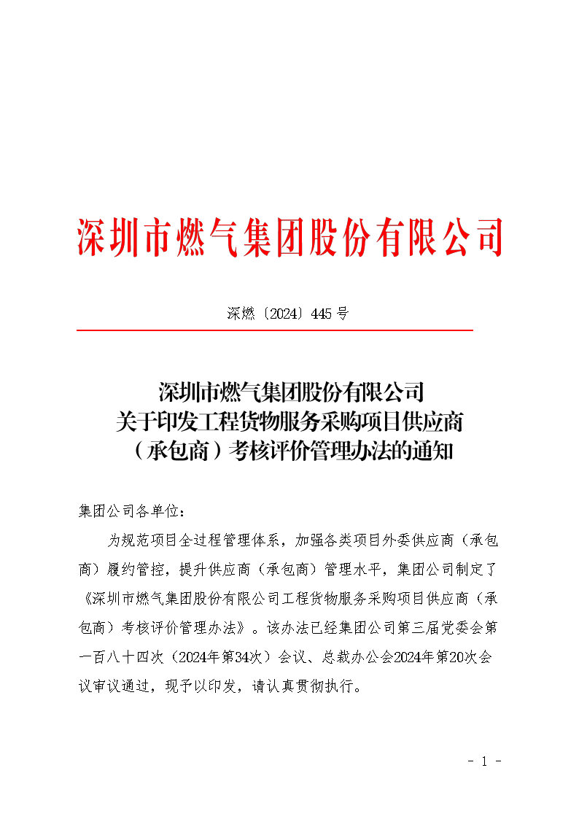
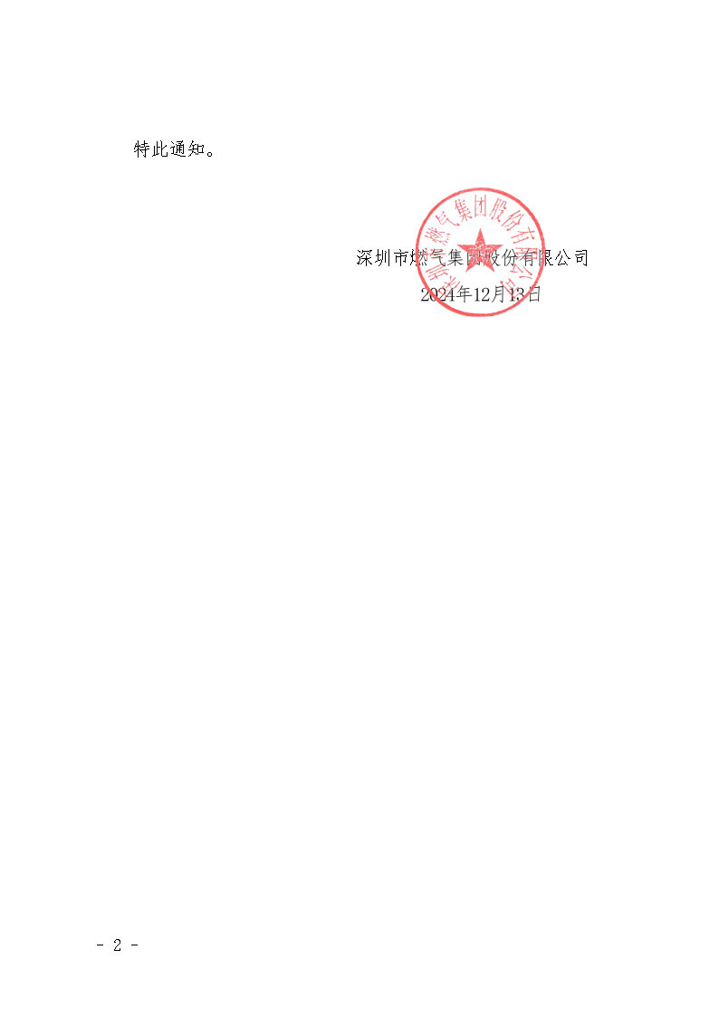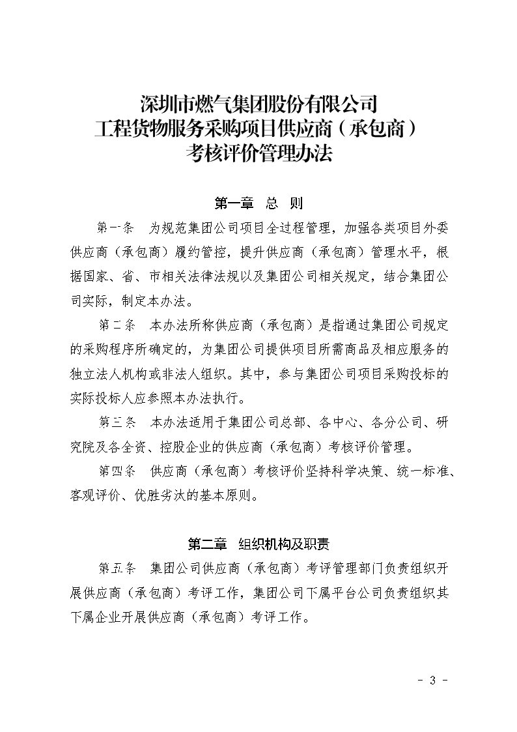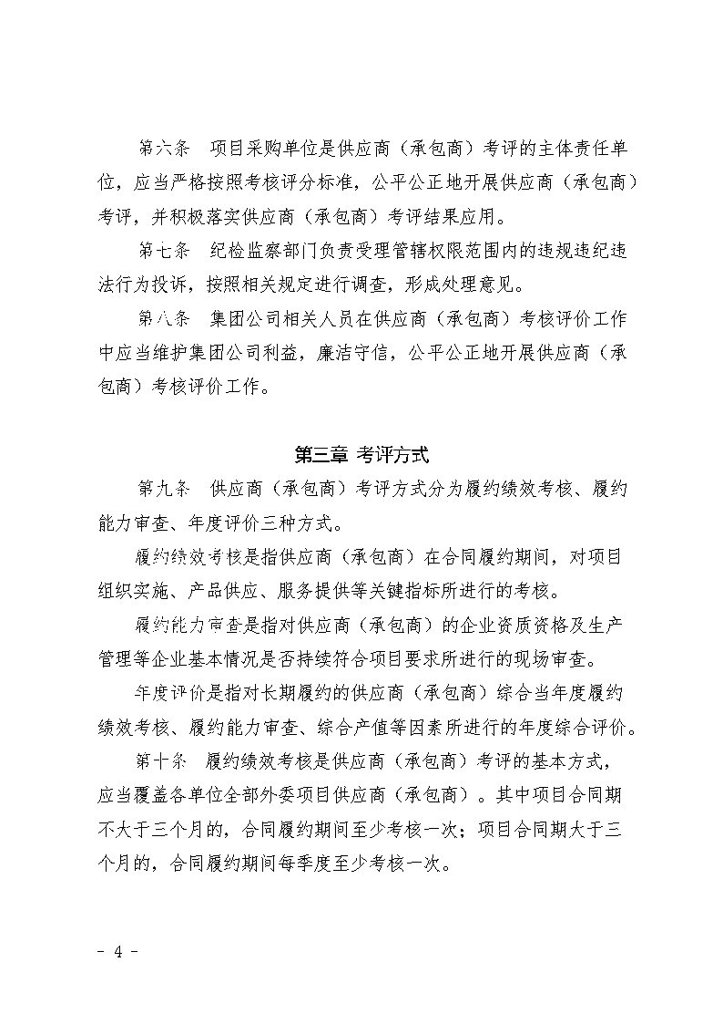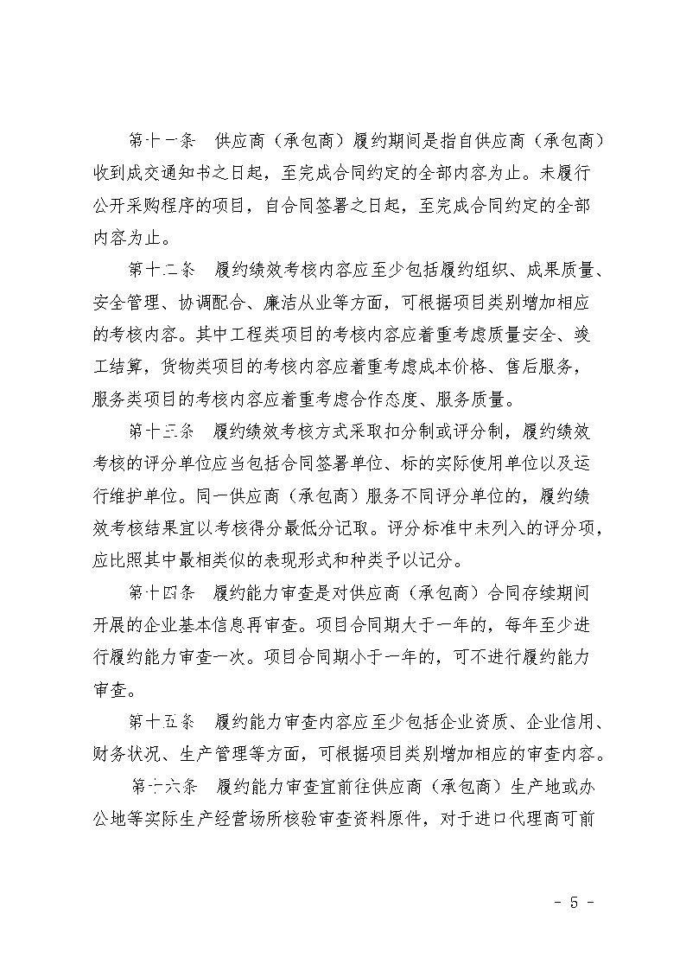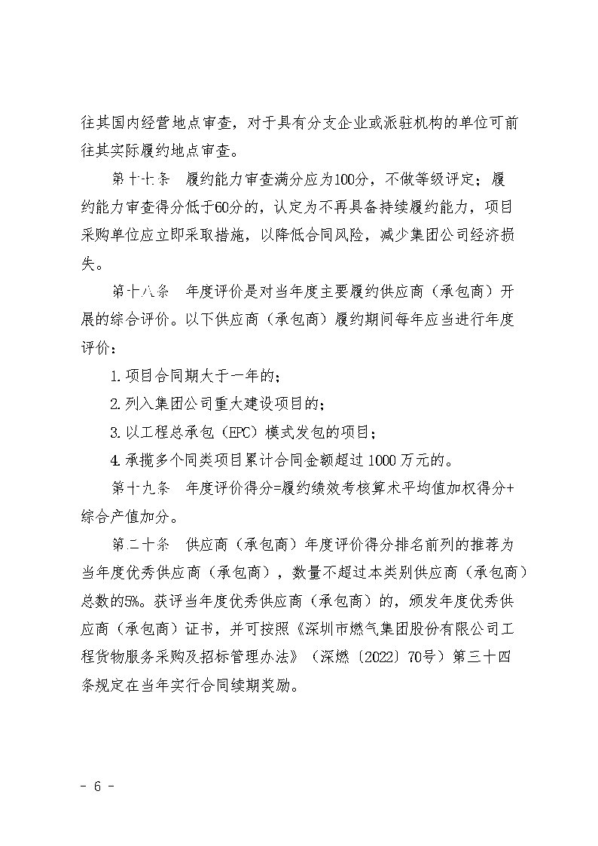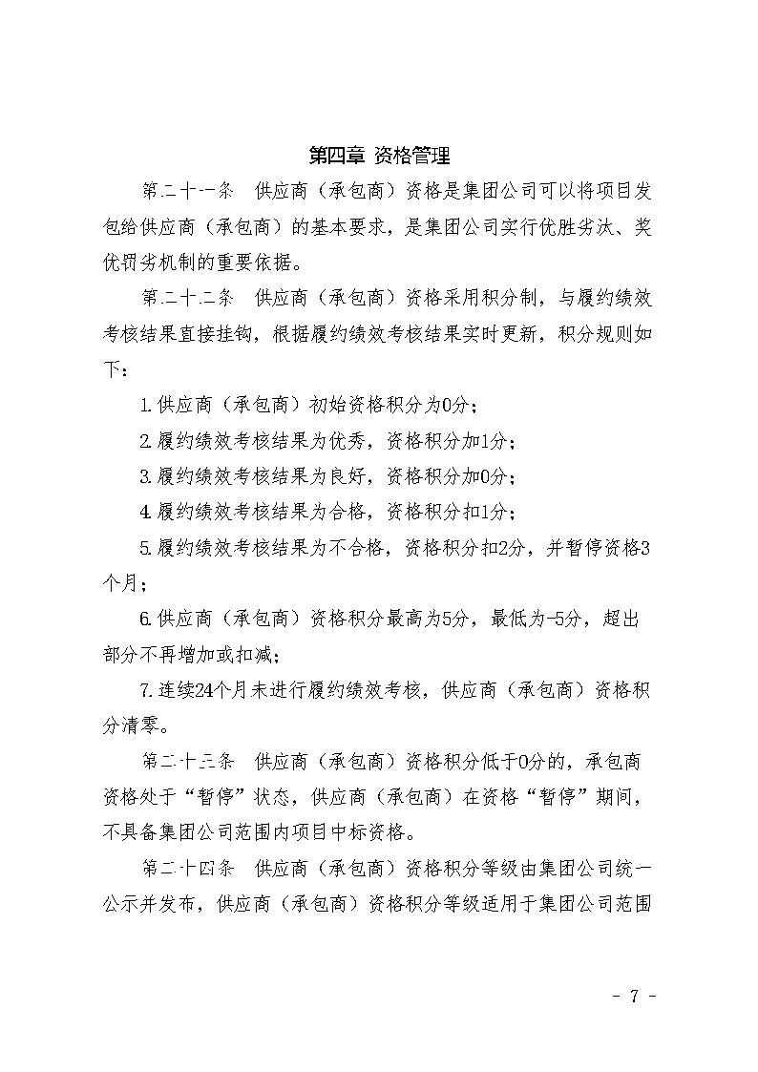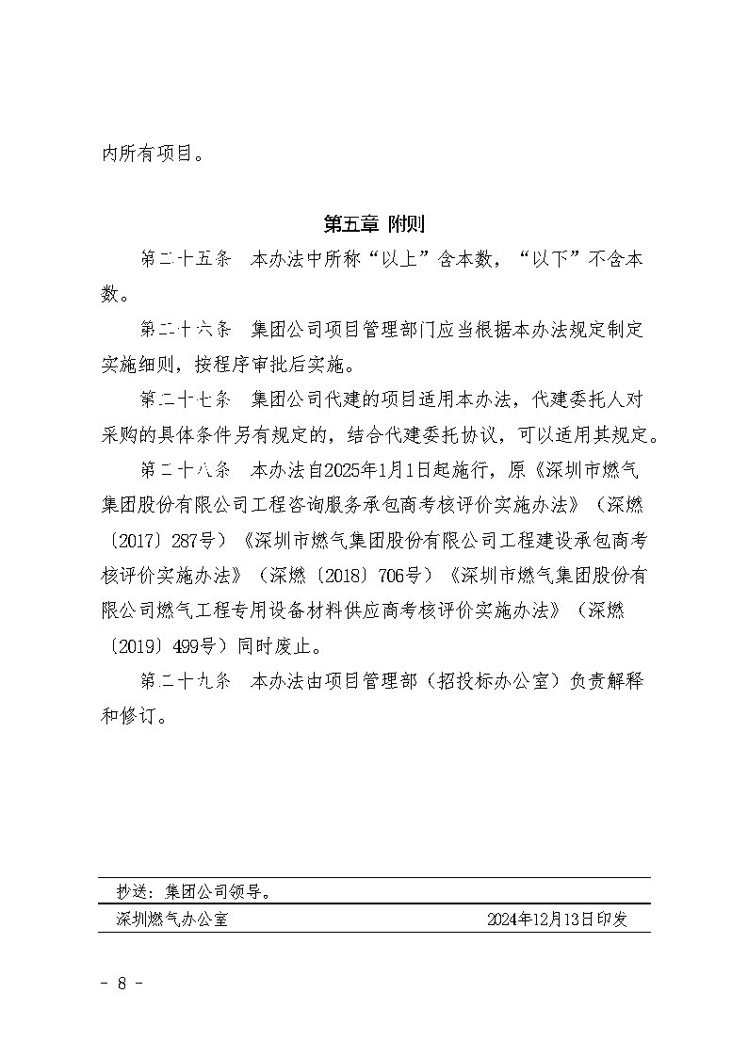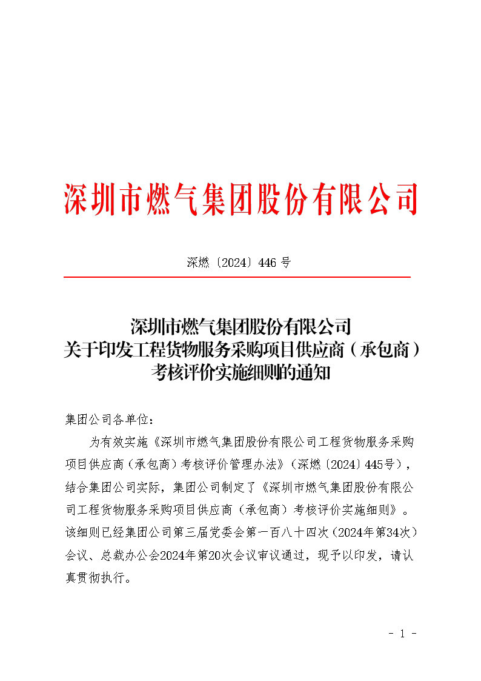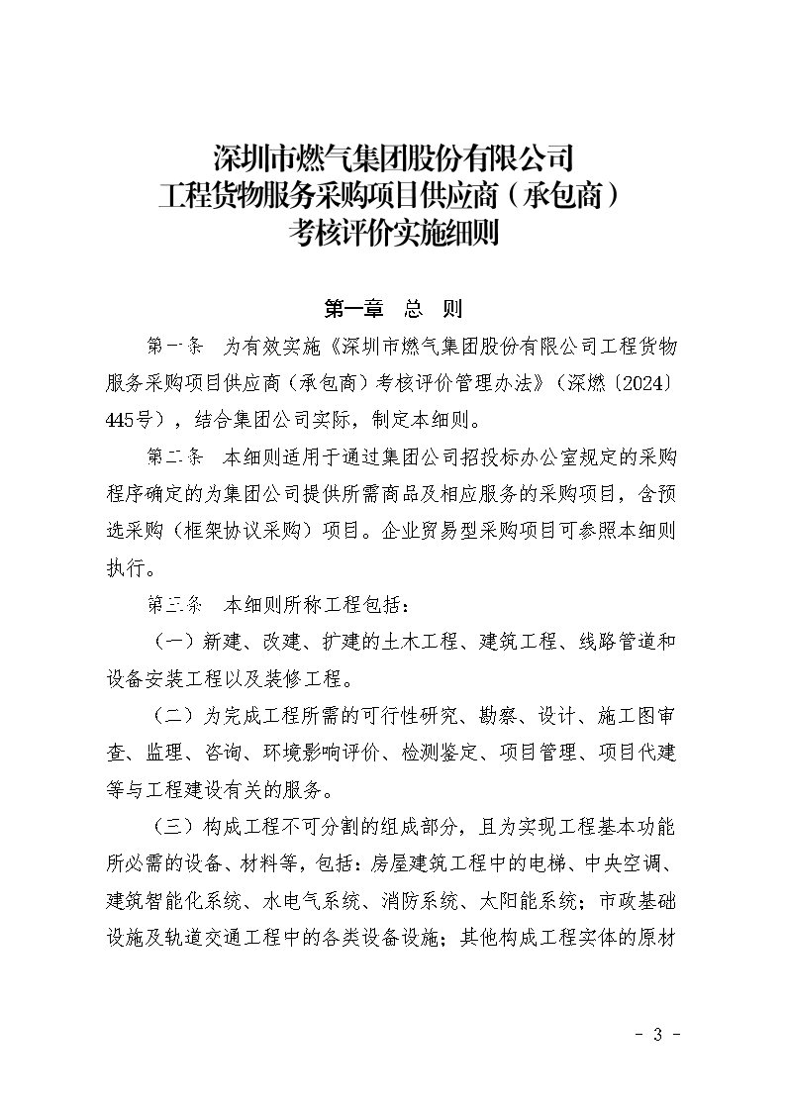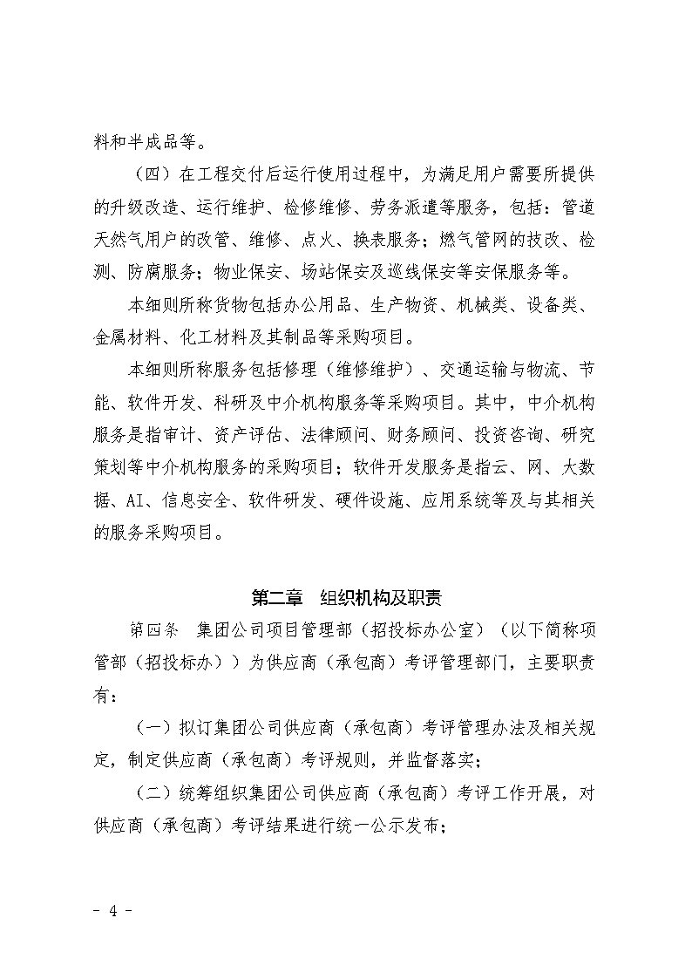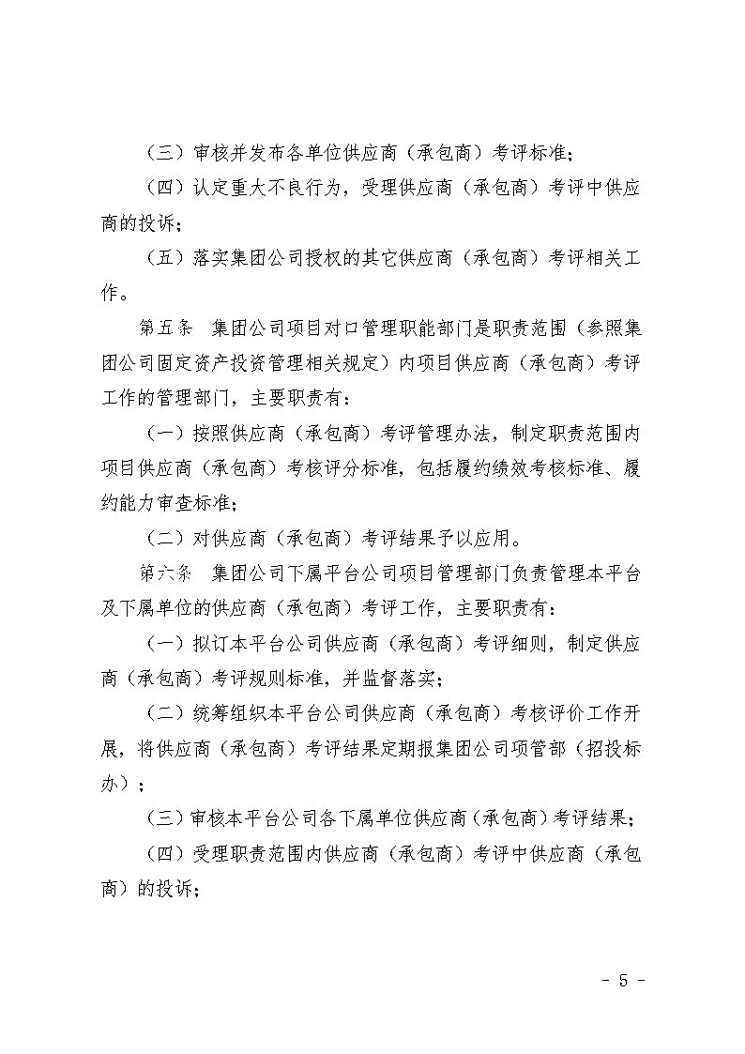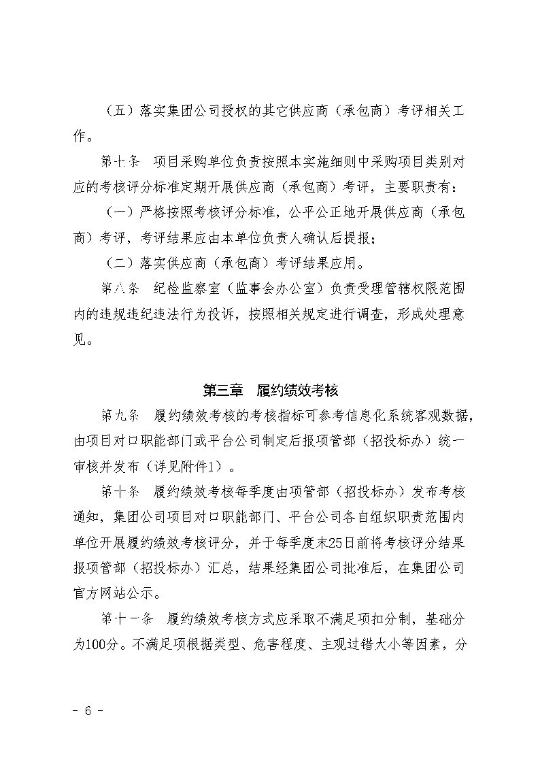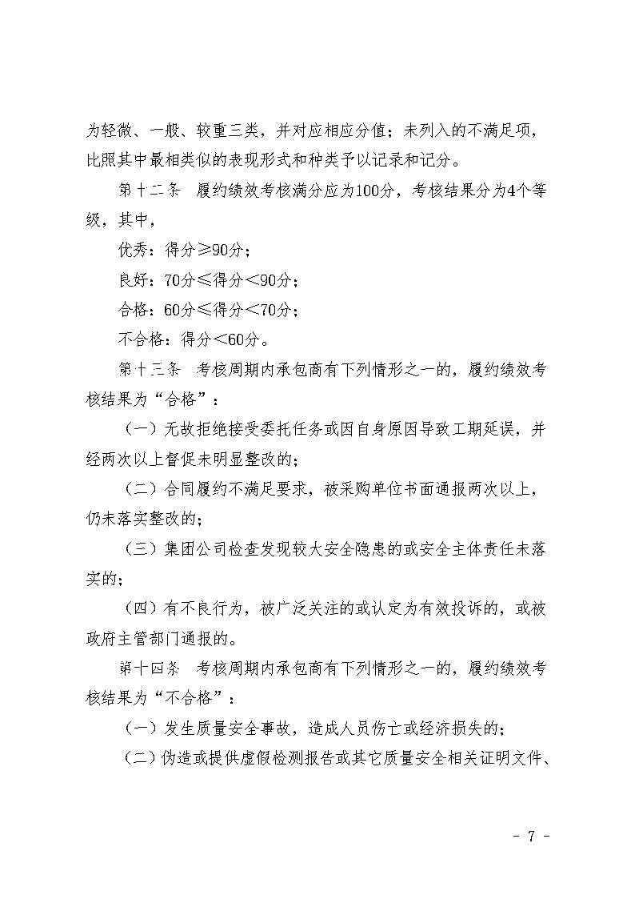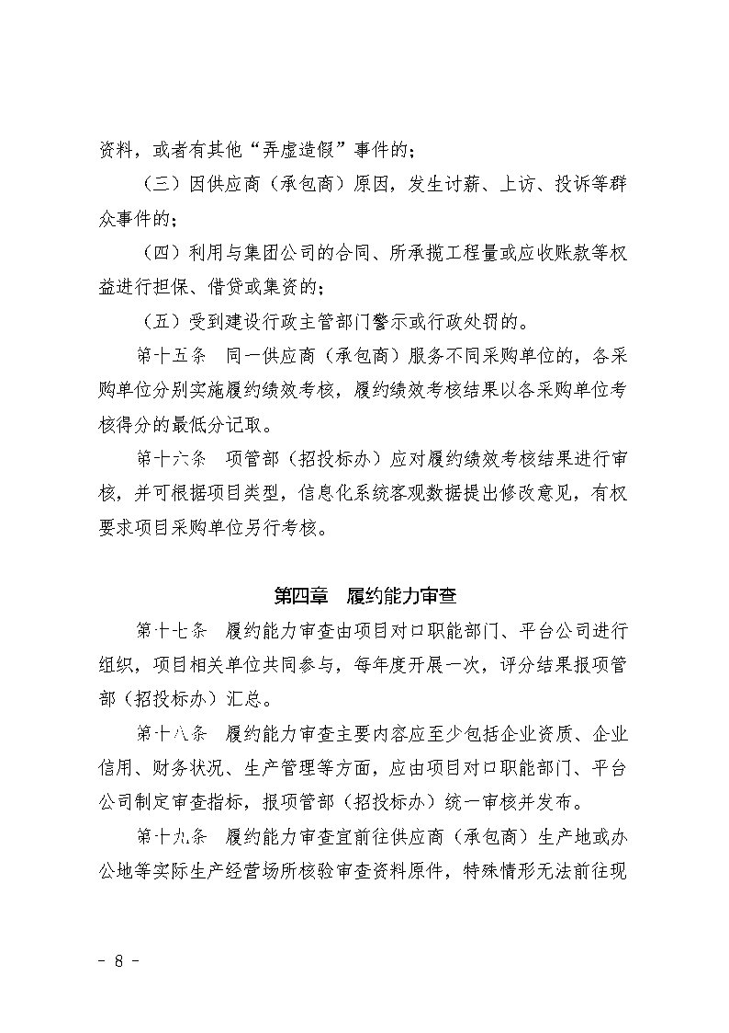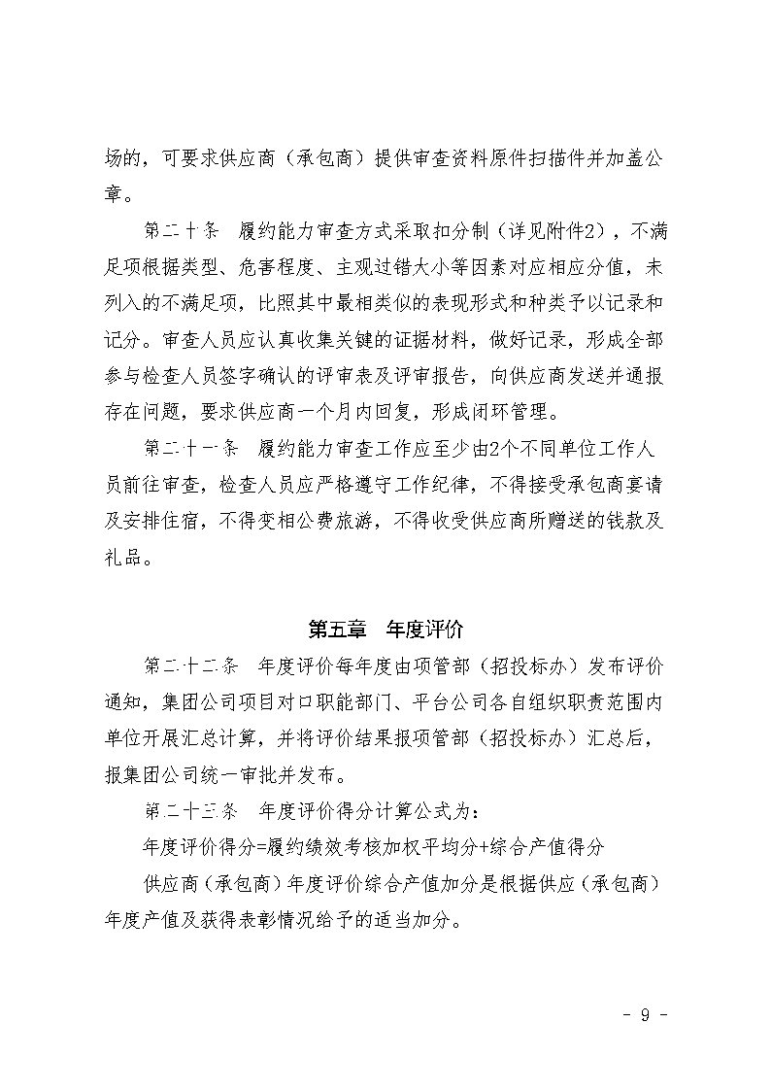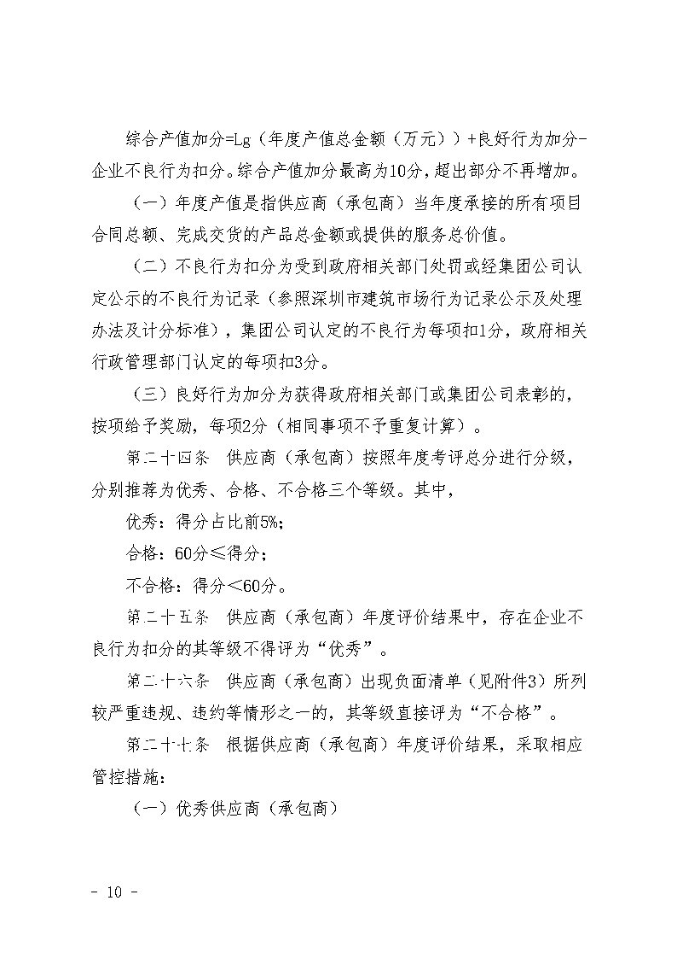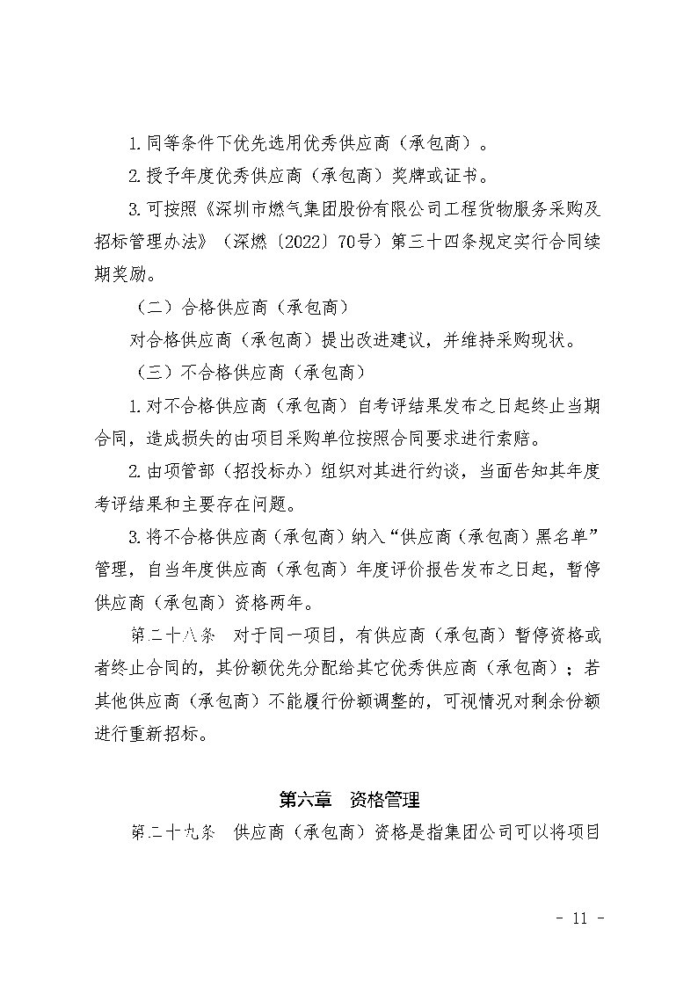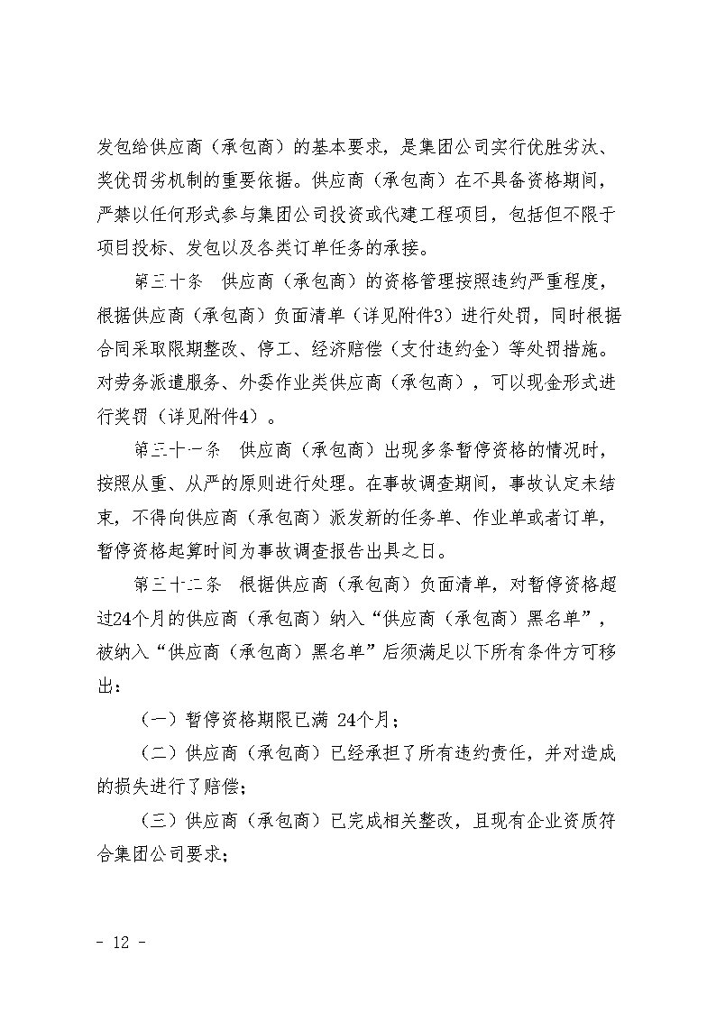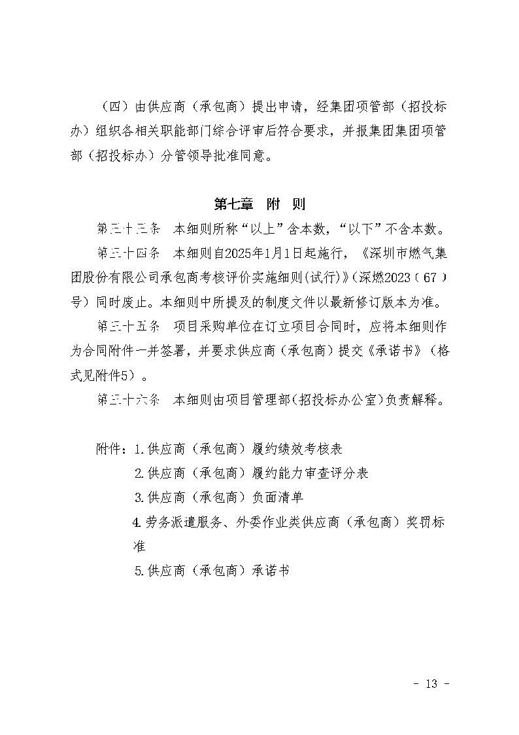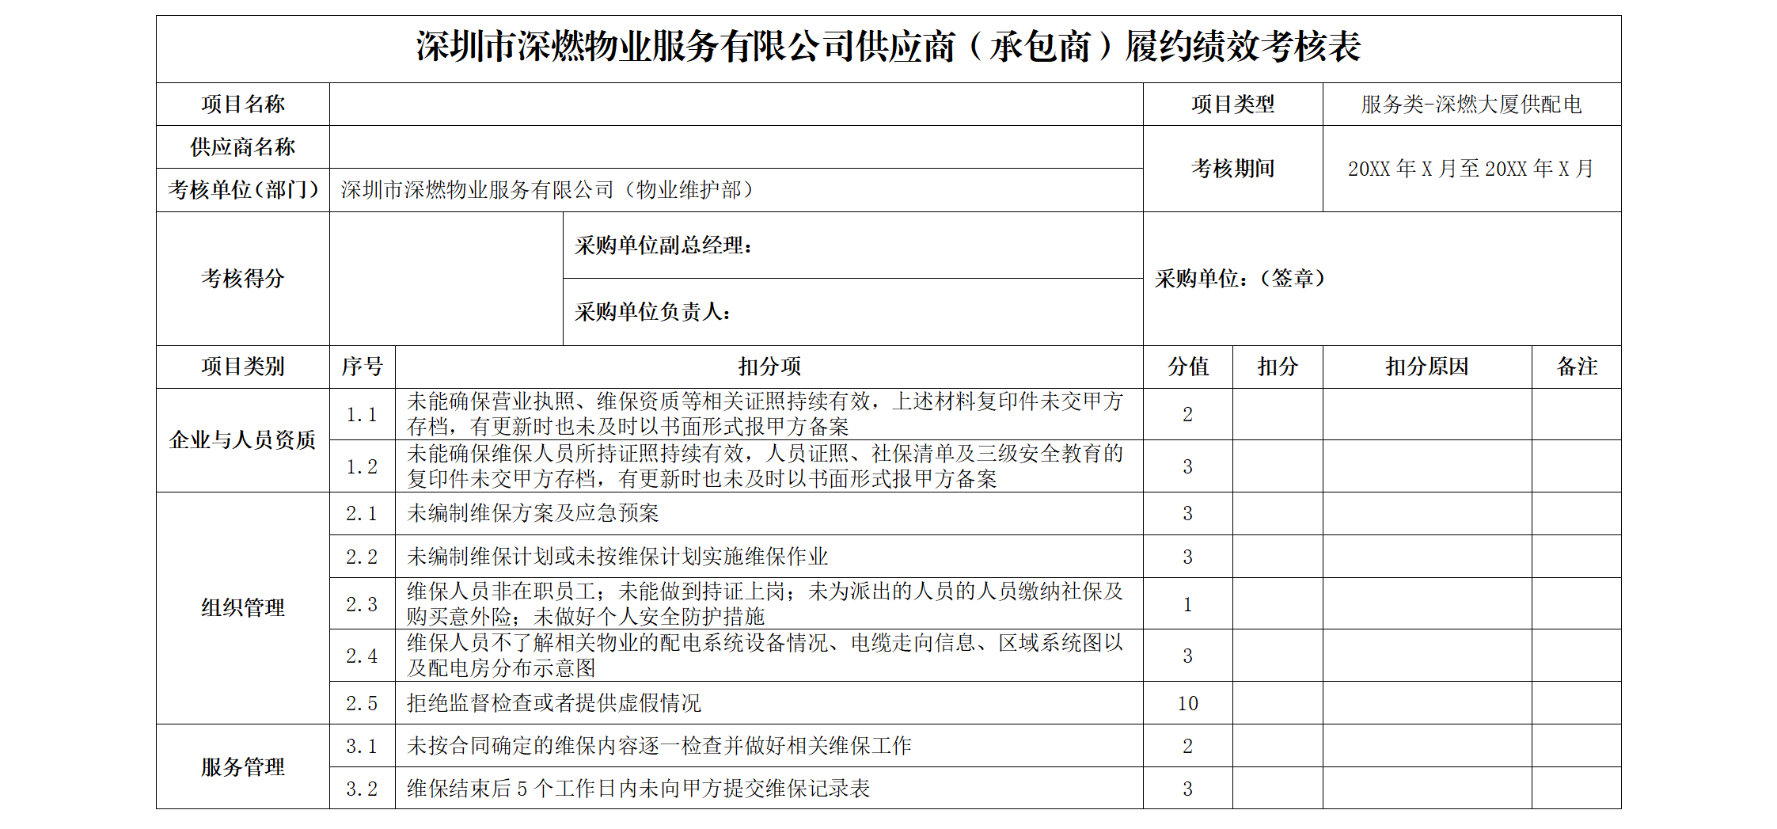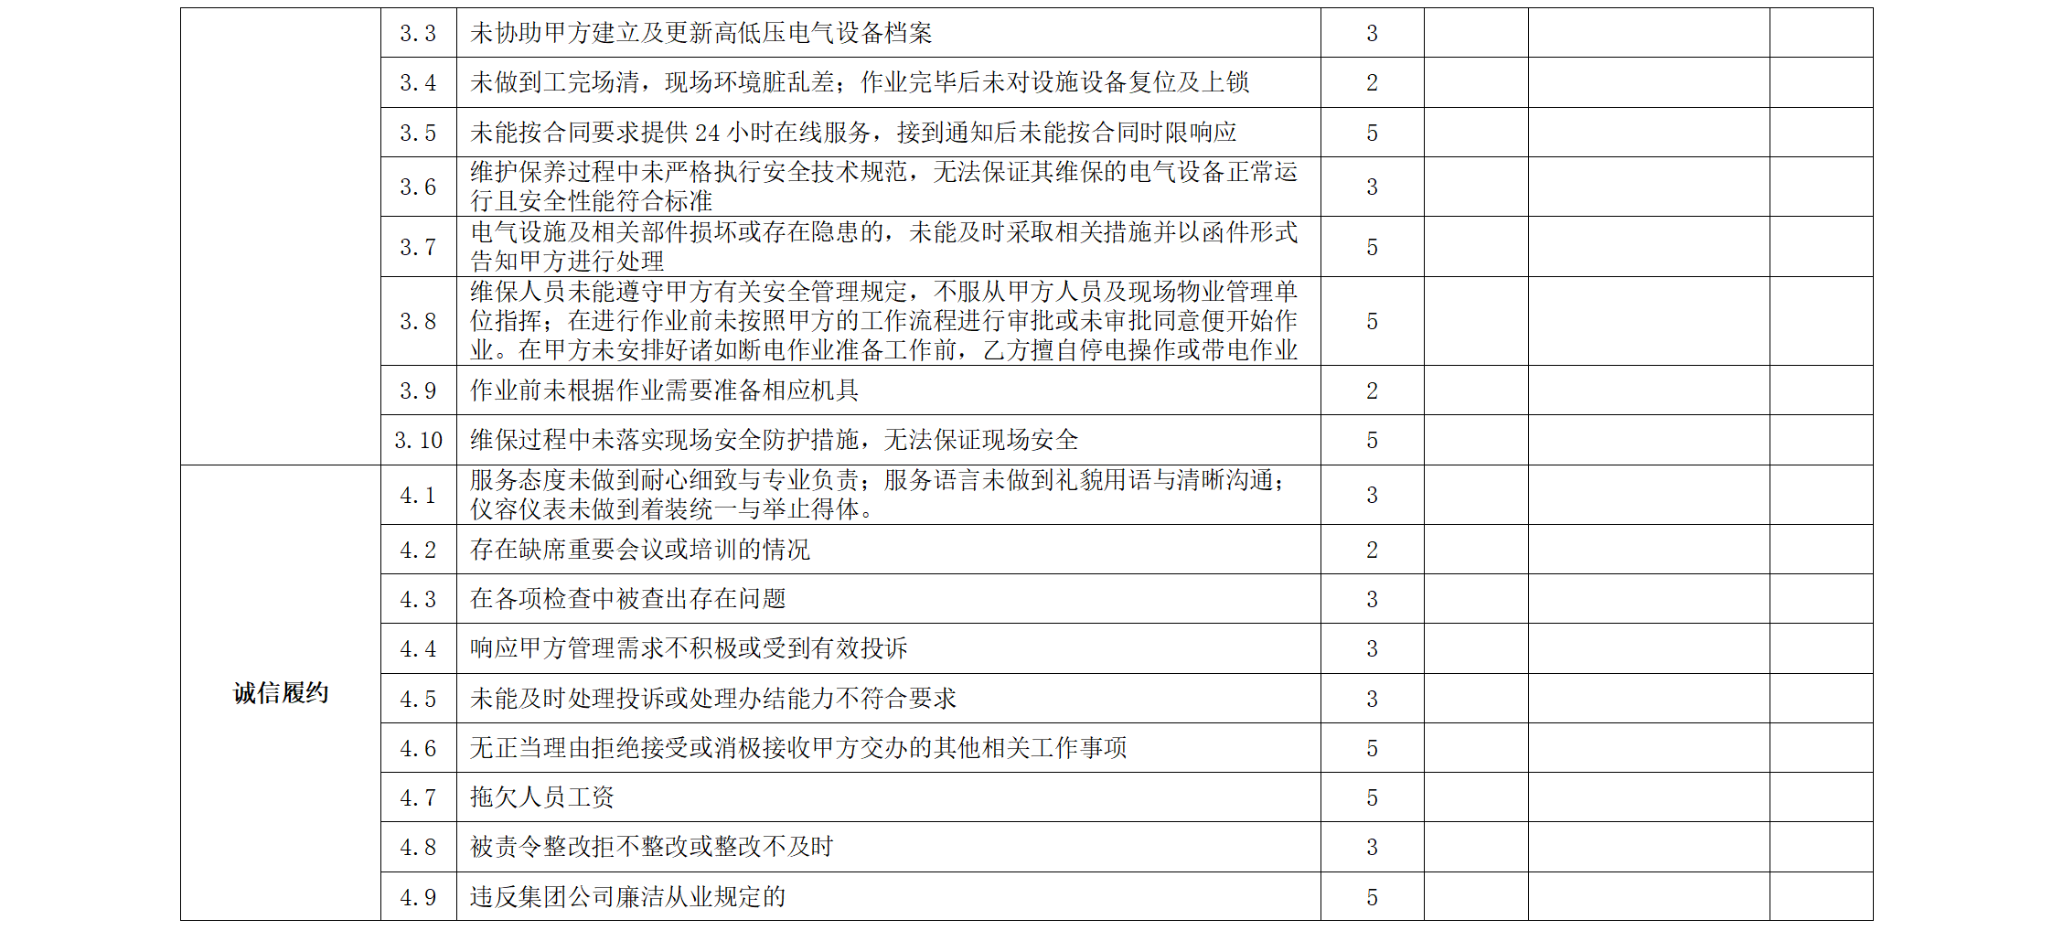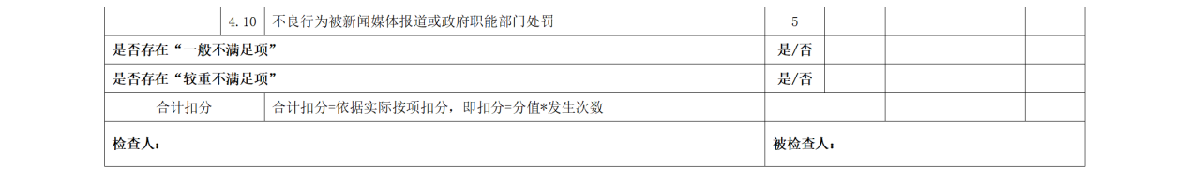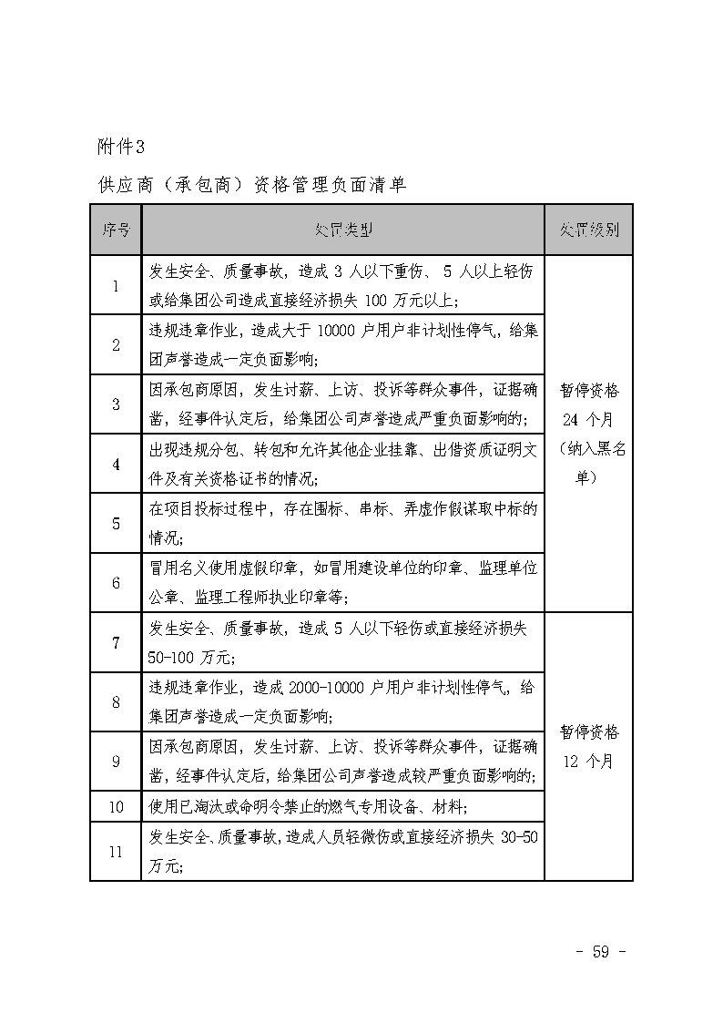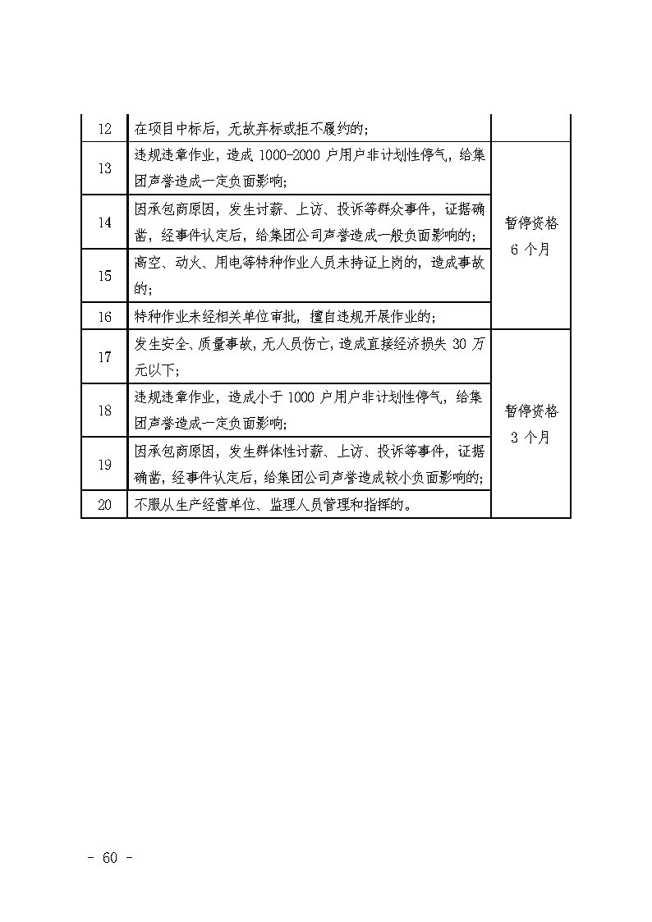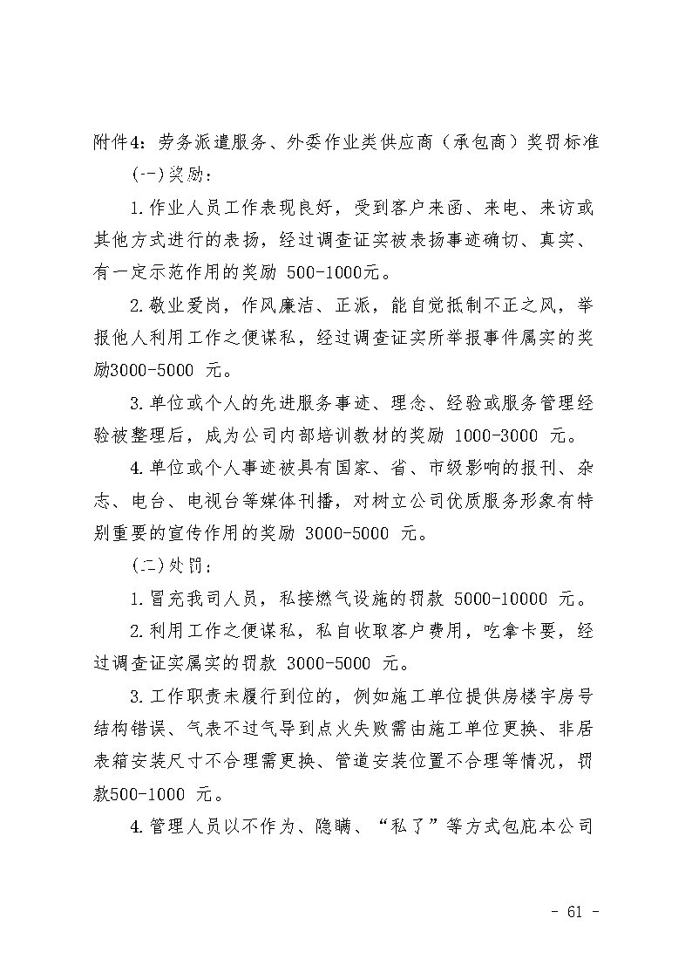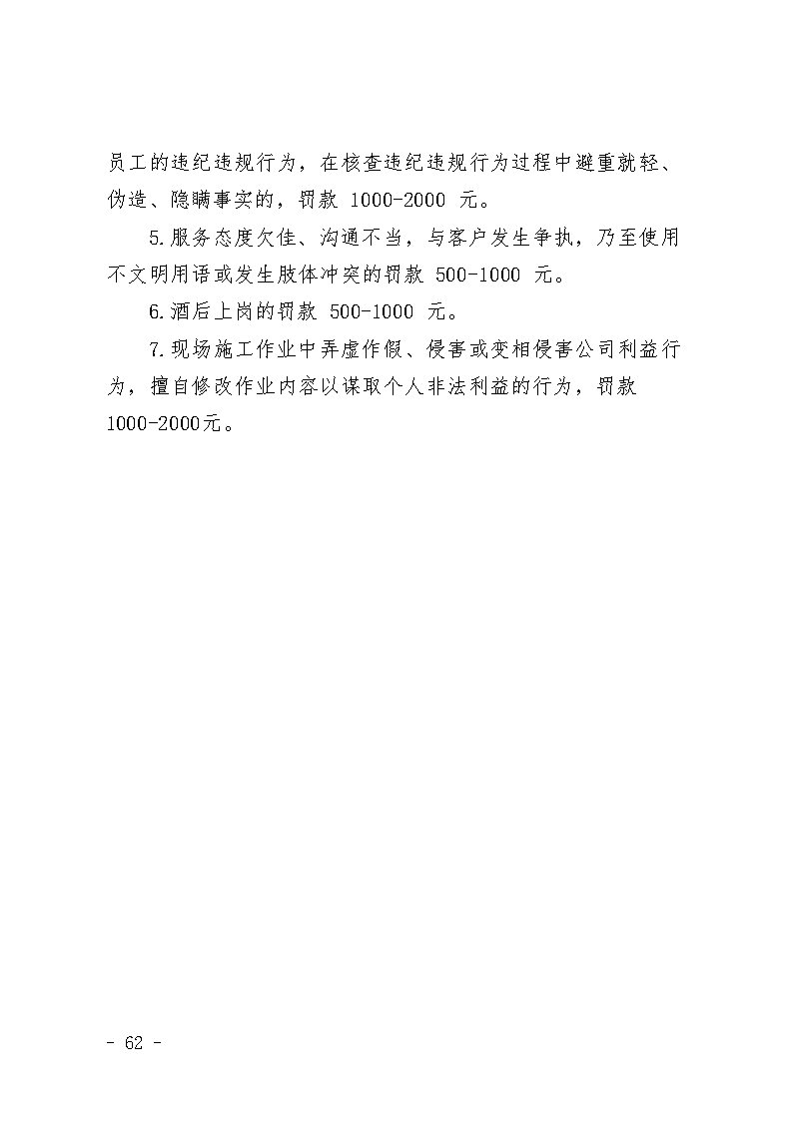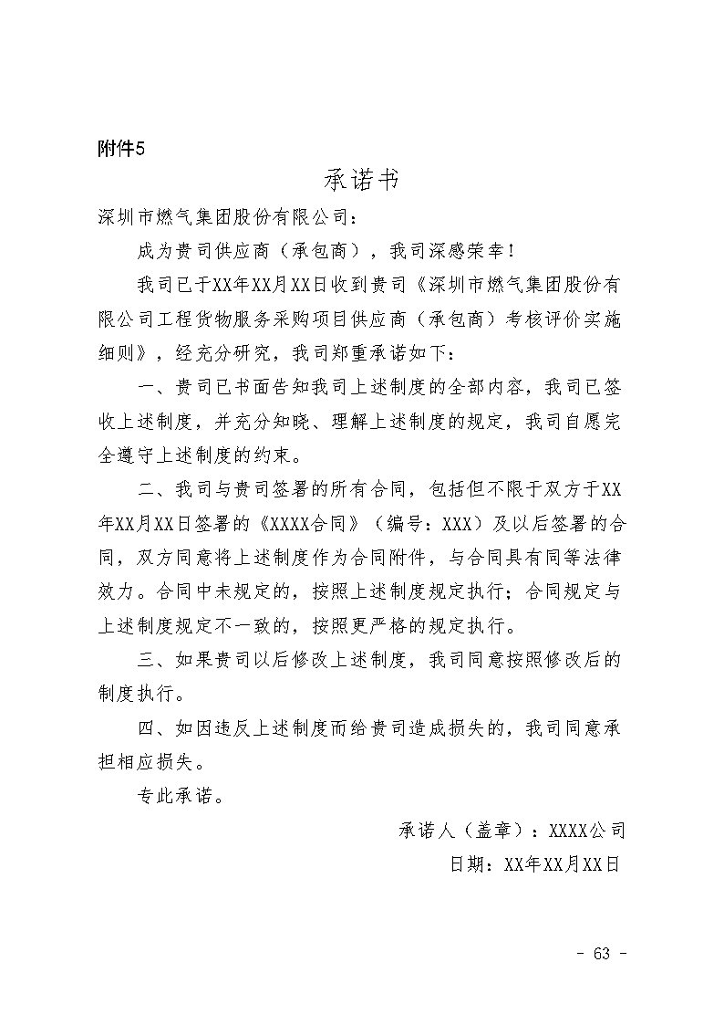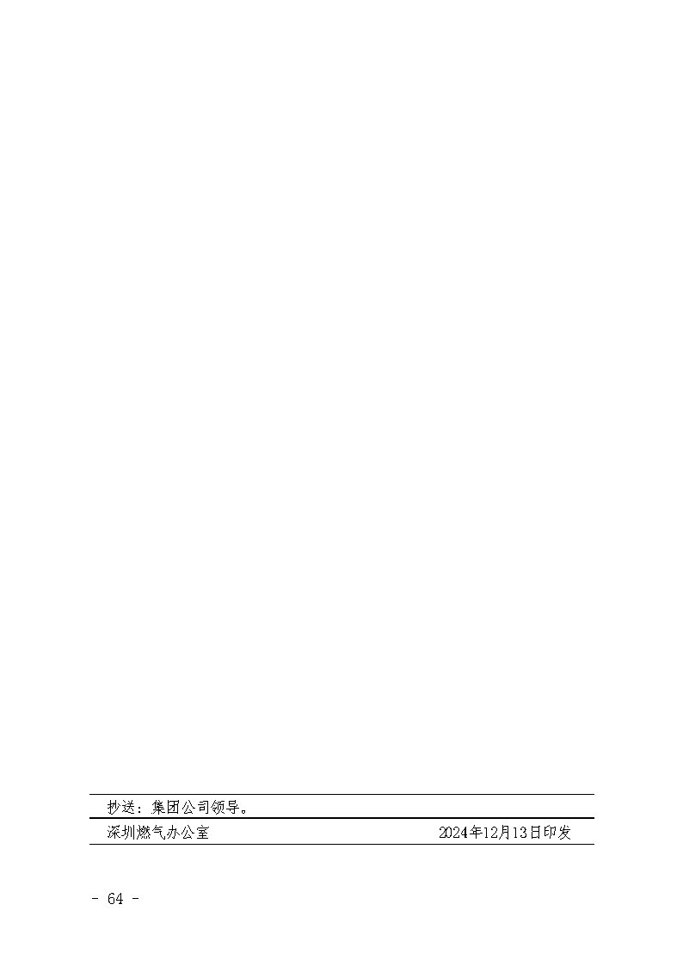

第五章 项目采购需求
一、项目概况
（1）根据采购人要求，对采购人负责管理的深燃大厦主要供配电设备实施巡检保养、绝缘试验、耐压试验等；对梅林仓库的配电箱、防爆开关以及仓库吊灯（高度约为9米）实施巡检保养、设备除尘、温度检测、绝缘试验、故障设备的维修更换等。
（2）本项目为半包维保项目，涉及电气设备及相关电气线路维修整改的配件材料费不包含在合同价款内，电气维保或更换的配件材料费在￥100.00元以内（含￥100.00元）由响应人承担，超过￥100.00元的，响应人以报价单形式报给采购人，经采购人审核同意后由响应人订购并更换安装。
（3）梅林仓库维保设备的数量发生变动的，一次或累计变动数量在10%及以下的，维保金额将不作调整。
2.合同期：本项目有效期为1年。自2026年12月1日起至2027年11月30日止。
3.服务地点：
（1）深燃大厦：深圳市福田区梅坳一路268号
（2）梅林仓库：深圳市福田区梅坳一路9号
4.设备清单：
（1）深燃大厦
变压器 | 高压  配电柜 | 直流屏  控制柜 | 低压  配电柜 | 双电源  开关 | 综合继电  保护装置 | 一级  配电箱 | 二级  配电箱
4台 | 12台 | 2台 | 37台 | 52个 | 8个 | 5个 | 5个
（2）梅林仓库
一级配电箱 | 二级配电箱 | 防爆开关 | 仓库吊灯
2台 | 14台 | 7个 | 56个
二、技术服务要求
1.深燃大厦高低压设备月度巡检
序号 | 维保名称 | 维保周期 | 内容
1 | 10kV高压柜及  直流屏月度巡检 | 1次/月 | 1.检查各开关温度是否正常、有否过载迹象，操作分合闸是否正常；  2.检查高压柜内二次线路有否烧坏、松脱；  3.检查高压柜内CT（电流互感器）有否异味、焦味，有否爆裂痕迹；  4.检查各种仪表是否正常；  5.检查母线铜排温度是否正常，螺丝有否松脱，有否过电流烧坏的现象；  6.检查直流屏主电源、旁路电源输入电压正常；  7.检查各开关、熔断器、整流元件、设备等有无异常，有无松动或过热点；  8.检查蓄电池组的运行是否正常，蓄电池外壳温度是否过高，有无鼓胀、变形、漏液现象，检查连接片是否有松动和腐蚀放电现象，极柱周围有无酸雾溢出。
2 | 变压器月度巡检 | 1次/月 | 1.检查温控器是否正常；  2.检查变压器高、低压线圈温度是否正常，环氧树脂有否爆裂、熔化；  3.检查搭接铜排有否过流、烧坏痕迹或氧化；  4.检查搭接铜排、母排温度是否正常，有否抢火痕迹，及过电流痕迹；  5.检查散热风机是否能正常运行；  6.检查变压器高压绝缘端子是否有松动、氧化或放电；  7.检查搭接铜排、母排螺丝有否松脱。
3 | 变压器至低压配电柜1kV母排  及双电源柜  月度巡检 | 1次/月 | 1.对母排进行测温；  2.对母排所有螺丝进行紧固处理及更换生锈螺丝；  3.检查母排温度是否正常，母排搭接头是否完好；  4.检查各开关温度是否正常、有否过载迹象，操作分合闸是否正常；  5.检查双电源柜开关是否自动切换，螺丝有否松脱，有否过电流烧坏的现象；  6.检查双电源柜控制线路端子是否松动，断路器是否过载过流。
4 | 低压配电柜及配电箱月度巡检 | 1次/月 | 1.检查各开关温度是否正常、有否过载迹象，操作分合闸是否正常；  2.检查配电柜（箱）内二次线路有否烧坏、松脱；  3.检查配电箱的箱体、箱门有否受损；  4.检查配电柜（箱）内CT（电流互感器）有否异味、焦味，有否爆裂痕迹；  5.检查各种仪表是否正常；  6.检查母线铜排温度是否正常，螺丝有否松脱，有否过电流烧坏的现象；  7.检查电容柜补偿是否足够，电容器有否液体流出或膨胀；  8.检查柜（箱）内各开关接头是否良好，各电缆连接是否良好；  9.低压配电柜标识是否齐全完好。
5 | 双电源开关  月度巡检 | 1次/月 | 1.检查各开关温度是否正常、有否过载迹象，操作分合闸是否正常；  2.检查配电柜内二次线路有否烧坏、松脱；  3.检查各种仪表是否正常；  4.检查母线铜排温度是否正常，螺丝有否松脱，有否过电流烧坏的现象。
2.深燃大厦10kV高压中置柜及直流屏控制柜维保及试验
序号 | 维保名称 | 维保周期 | 内容
1 | 10kV高压柜  维护保养 | 1次/年 | 1.柜体、箱体上元器件是否破损、安装松动；  2.检查开关操作机构是否正常；  3.检查环网柜内二次线路有否烧坏、松脱；  4.检查环网柜内CT（电流互感器）、PT（电压互感器）有否异味、焦味，有否爆裂痕迹；  5.检查各种仪表是否正常；  6.检查母线铜排螺丝有否松脱，铜排温度是否正常，有否过流烧坏的现象；  7.高压柜标识是否齐全完好；  8.柜体内、外清洁；  9.各接线端子接线紧固；  10.柜体除锈补漆。
2 | 10kV中置柜试验 | 1次/年 | 1.绝缘电阻试验；  2.环网柜耐压试验;  3.避雷器耐压试验。
3 | 直流屏控制柜  维护保养 | 1次/年 | 1.控制回路检查；  2.带检测设备检测容量；  3.电池电压、电流检测；  4.系统自控检查。
4 | 综合继电保护  装置试验 | 1次/年 | 1.各断路器、开关保护控制单元传跳试验（过流、速断、零序）；  2.开关保护跳闸机构联动试验；  3.开关分合闸线圈，储能电机，失压线圈电阻检测，测试是否可靠。
5 | 设备接地网  保养及试验 | 1次/年 | 1.修补脱漆、锈蚀、设备各接地处、导体搭接处加固；  2.接地电阻测试（确保≤4Ω）。
3.深燃大厦变压器高压电气设备维保及试验
序号 | 维保名称 | 维保周期 | 内容
1 | 干式变压器  除尘及保养 | 1次/年 | 1.检查温控器是否正常；  2.检查变压器高、低压线圈温度是否正常，环氧树脂有否爆裂、熔化；  3.检查搭接铜排有否过流、烧坏痕迹或氧化；  4.检查搭接铜排、母排温度是否正常，有否抢火痕迹，及过电流痕迹；  5.检查散热风机是否能正常运行；  6.检查变压器高压绝缘端子是否有松动、氧化或放电；  7.紧固搭接铜排、母排螺丝有否松脱；  8.对变压器各部位、风机、温控器进行全面除尘。
2 | 干式变压器试验 | 1次/年 | 1.绝缘电阻试验；  2.绕组直流电阻试验；  3.变压比误差；  4.结线组别测试；  5.耐压试验；  6、变压器中性点接地电阻测量。
3 | 电缆维护保养 | 1次/年 | 1.检查电缆终端头检查有无过热、过载现象；  2.检查电缆的接地线是否可靠接地；  3.检查电缆线路上有无排泄物或重物、电缆皮是否有破损；  4.检查电缆绝缘表面有无龟裂、爬电和碳化痕迹；  5.电缆支架有无生锈或松动；  6.电缆的温度是否正常；  7.电缆及电缆头表面清扫；  8.端子与铜排连接处螺丝紧固。
4 | 电缆试验 | 1次/年 | 1.护层绝缘电阻试验；  2.耐压试验。
5 | 设备接地网  保养及试验 | 1次/年 | 1.修补脱漆、锈蚀、设备各接地处、导体搭接处加固；  2.接地电阻测试（确保≤4Ω）。
4.梅林仓库电气设备维保
序号 | 维保名称 | 维保周期 | 内容
1 | 一级配电箱、  二级配电箱、  防爆开关及  仓库吊灯  月度巡检 | 1次/月 | 1.检查各开关温度是否正常、有否过载迹象，操作分合闸是否正常；  2.检查配电柜内二次线路有否烧坏、松脱；  3.检查配电箱的箱体、箱门有否受损；  4.检查各种仪表是否正常；  5.检查母线铜排温度是否正常，螺丝有否松脱，有否过电流烧坏的现象；  6.检查箱内各开关接头及电器是否良好，各电缆连接是否良好；  7.低压配电箱标识是否齐全完好。
2 | 一级配电箱、  二级配电箱、  防爆开关  维保及试验 | 1次/年 | 1.对柜内、外进行全面除尘；  2.对配电柜所有螺丝进行紧固；  3.对配电柜内的刀开关、抽屉插件进行润滑处理并加导电膏；  4.进行绝缘电阻试验；  5.检查防爆温度是否正常，螺丝有否松脱，有否过电流烧坏的现象。
三、其他未尽事宜详见第四章合同样式及条款。

第六章 响应文件格式

响应文件

项目名称：深燃大厦2026至2027年度高低压电气设备维保项目

项目编号：WW-26-027

响应人(盖单位章)：xxxx

2026年10月

响应人联系信息

1.响应人名称：
2.深圳办公（经营）地址：
3.法定代表人或授权代理人姓名：
4.法定代表人或授权代理人联系电话：

一、符合性评审文件
符合性评审响应表
序号 | 评审项目 | 评审标准及证明材料 | 响应
1 | 响应人名称 | 与营业执照、资质证书等一致。 | 详见响应文件第X页
2 | 响应文件的盖章或者签字 | 采购文件“响应人须知前附表”第6条规定。 | 详见响应文件第X页
3 | 采购文件实质性要求的标识 | 采购文件“响应人须知前附表”第4条规定。 | 详见响应文件第X页
4 | 响应人资格条件 | 采购公告/采购邀请函“二、响应人资格及信誉要求”。 | 详见响应文件第X页
5 | 响应人关联关系要求及主要人员社保情况 | 采购公告/采购邀请函“二、响应人资格及信誉要求”。 | 详见响应文件第X页，A4.供应商基本情况表
6 | 响应人信誉要求 | 采购公告/采购邀请函“二、响应人资格及信誉要求”。 | 详见响应文件第X页，A5.承诺函
7 | 响应文件初步评审要求 | 采购文件“响应人须知前附表”第7条规定。 | 详见响应文件第X页，A5.承诺函
8 | 响应文件真实性要求 | 采购文件“响应人须知前附表”第8条规定。 | 详见响应文件第X页，A5.承诺函
9 | 合同条款偏离 | 有对第四章“合同条款”给于实质性应答或填写偏离表，且对加“★”条款不存在负偏离。 | 详见响应文件第X页
10 | 技术条款偏离 | 有对第五章“项目技术和服务要求”给于实质性应答或填写偏离表，且对加“★”条款不存在负偏离。 | 详见响应文件第X页
11 | 响应人报价 | 本项目响应人报价不得超过最高限价。若报价超过应答最高限价的，或评审委员会按采购文件的要求对报价进行修正后的修正价格超过最高限价的，将作否决处理。 | 详见响应文件第X页
备注：
响应人应保证提供的文件清晰、准确，并具有清晰的页码标注，因复印件无法看清或页码标注混乱导致评委会做出不利于响应人的判断,不良后果由响应人自行承担。
提示响应人：以下文件根据符合性评审响应表的内容依次排版，装订。

A1.法定代表人（负责人）身份证明

法定代表人（负责人）身份证明

单位名称：
地 址：
姓名：
身份证号：
性别： 年龄： 职务：
系 的法定代表人（负责人）。
联系方式（手机）：
特此证明。

附：法定代表人（负责人）身份证复印件或扫描件（盖响应人单位章）。

响应人（盖单位章）：

日 期： 年 月 日

A2.响应文件授权委托书

响应文件授权委托书

本授权委托书声明：我XXX（姓名）系XXX（响应人名称）的法定代表人（负责人），现授权委托XXX（单位名称）的XXX（姓名）(身份证号：XXX)为我单位深燃大厦2026至2027年度高低压电气设备维保项目（项目编号：WW-26-027）的法定代表人（负责人）的授权代表人。代表人根据授权，以我方名义签署、澄清确认、递交（邮寄）、撤回、修改招标采购项目响应文件、签订合同和处理有关事宜，其法律后果由我方承担。委托期限为：XX年XX月XX日-XX年XX月XX日。
代表人无转委托权，特此委托。

附：授权代表人身份证复印件或扫描件（盖响应人单位章），近三个月连续在响应单位（含响应单位的分公司）的社会保险缴纳证明（不含投标当月），社保从公告发布之日起倒推，如有特殊情况可以往前顺延一个月，新成立不足三个月的公司按照成立时间提供）。如授权代表人未提供社保证明材料或所提供的社保证明材料不是所投单位缴纳的或提供的社保证明材料不符合文件要求，则作废标处理。

响应人（盖单位章）：
法定代表人（签字或盖章）：
授权代表人（签字或盖章）：
授权代理人联系方式（手机）：
授权委托日期： 年 月 日

注：如为法定代表人（负责人）现场递交文件、邮寄文件并参与活动时，则不需要填写“响应文件授权委托书”，按A1.法定代表人（负责人）身份证明的要求提供证明资料。

A3.资格审查文件
1.响应人资格证明
备注：提供营业执照或事业单位法人证书或其他主体证明文件扫描件（若响应人为分公司，需同时提供总公司的营业执照及授权证明文件），以及响应人资格要求明确响应人具备的各类资质证明资料的复印件或扫描件（盖响应人单位章）。

A4.响应人关联关系要求-相关证明材料

1.供应商基本情况表：

供应商基本情况表

填表单位：（加盖单位公章） 填表日期： 年 月 日
采购人 |  |  |  | 项目名称
投标（响应）供应商 |  |  |  | 供应商统一社会信用代码
投标（响应）供应商相关人员情况
序号 | 职务 |  | 姓名 | 身份证号码 |  | 劳动合同  关系单位 | 缴纳社会  保险单位
1 | 法定代表人、单位负责人、主要经营负责人（董事长、总经理）
2 | 项目投标授权代表人
3 | 项目负责人
4 | 主要技术人员
5 | 投标文件编制人员
说明：1.同一职务有多人担任（如主要技术人员），应分行填写;2.除法定代表人、单位负责人外，以上人员需提供近三个月连续在响应单位（含响应单位的分公司）的社会保险缴纳证明（不含投标当月），社保从公告发布之日起倒推，如有特殊情况可以往前顺延一个月，新成立不足三个月的公司按照成立时间提供）
投标（响应）供应商关联关系情况
序号 | 关联关系类型 |  | 关联主体名称 |  | 备注
1 | 控股股东 |  |  |  | 指出资额（或持有股份）占投标（响应）供应商资本总额（或股本总额）50%以上的股东，以及出资额（或持有股份）的比例虽然不足50%，但依其出资额（或持有股份）所享有的表决权已足以对投标（响应）供应商股东会（或股东大会）的决议产生重要影响的股东。
2 | 管理关系 |  |  |  | 指对投标（响应）供应商不具有出资持股关系，但对其存在管理关系的主体。
说明：同一关联关系类型有多个主体的，应分行填写。

2.近三个月社保证明：
除法定代表人、单位负责人外，以上人员需提供近三个月连续在响应单位（含响应单位的分公司）的社会保险缴纳证明（不含投标当月），社保从公告发布之日起倒推，如有特殊情况可以往前顺延一个月，新成立不足三个月的公司按照成立时间提供）

3.“国家企业信用信息公示系统”网站主要信息截图：
投标人提供“国家企业信用信息公示系统”网站（http://www.gsxt.gov.cn/corp-query-homepage.html）主要信息截图

A5.承诺函
承诺函
致：（采购人名称）
根据已收到贵方的编号为WW-26-027的深燃大厦2026至2027年度高低压电气设备维保项目招标文件，并已详细审核了全部招标文件及有关附件。我方完全理解并同意放弃对这方面有不明及误解的权利。我方保证遵守中华人民共和国、深圳市有关采购的法律、法规有关的规定。经研究上述招标文件的响应人须知、初步评审、第三章合同条款、第四章项目招标需求及其他有关文件后，我方签字盖章并承诺如下：
一、愿意按报价文件承接本项目，履行招标文件合同中的责任和义务，我方响应招标文件的全部要求，报价内容满足采购文件“响应人须知前附表”报价要求。
二、我方递交的投标文件全部真实、有效，并提供原件备查。如在规定的时间内无法提供原件则视为弄虚作假行为。 我方知晓评审委员会有权通过相关官方网站进行证书核验工作，如评审委员会发现应答文件弄虚作假，将作应答否决处理。
三、我方郑重承诺《供应商基本情况表》 表格中填报的信息真实、准确、完整，符合响应人基本情况审查要求，不存在下列任何一种情形：
1.不同响应人委托同一单位或者个人办理投标事宜；
2.不同响应人的投标文件载明的项目管理成员为同一人；
3.不同响应人的投标文件异常一致或者投标报价呈规律性差异或报价组成异常一致；
4.不同响应人的投标文件相互混装；
5.不同响应人的投标保证金从同一单位或者个人的账户转出；
6.响应人以他人名义投标，串通投标，以行贿手段谋取中标或者以其他弄虚作假方式投标；
7.不同响应人的投标文件错漏之处一致的；
8.经认定的其他围标、串标投标情形。
五、我方郑重承诺具有良好的信誉，且不存在下列任何一种情形：
1.响应人企业或其法定代表人被列入“失信被执行人”的。
2.近3年内（从采购公告发布之日起倒算）供应商或者其法定代表人有行贿犯罪记录的。
3.近2年内（从采购公告发布之日起倒算）供应商有无正当理由放弃深圳市燃气集团股份有限公司/深圳市深燃物业服务有限公司成交项目、不接受采购文件中合同主要条款、不履行合同义务或单方面终止合同的。
4.近1年内（从截标之日起倒算）因串通投标、转包、以他人名义投标或者违法分包等违法行为受到本招标项目的所在地建设、交通或者财政部门行政处罚的。
5.因违反工程质量、安全生产管理规定等原因被本招标项目的所在地建设部门给予红色警示且在警示期内的。
6.拖欠工人工资被本招标项目的所在地有关部门责令改正而未改正的。
7.除单一来源采购项目外，为采购项目提供整体设计、规范编制或者项目管理、监理、检测等服务的供应商，不得再参加该采购项目的其他采购活动。
8.被列入深圳市燃气集团股份有限公司/深圳市深燃物业服务有限公司黑名单的或暂停承包资格的。
9.依法应当拒绝投标的其他情形。
六、我方郑重承诺在本次采购活动中遵守反商业贿赂，不给予招标单位及中介机构工作人员及其亲属任何形式的商业贿赂（包括并不限于礼金礼品、有价证券、购物劵、回扣、佣金、咨询费、劳务费、赞助费、宣传费、支付旅游费用、报销各种消费凭证、宣请、娱乐等）。若有幸成为中标人，为保证项目顺利实施，我司承诺严格履行合同廉洁从业相关条款，承诺严格执行廉政建设和反腐败的法律和法规，不发生违法乱纪行为。
七、除非另外达成协议并生效，贵方的中标通知书和本投标文件将成为约束双方的合同文件的组成部分。
八、如果我方的投标出现违法违规，或弄虚作假，或发现上述情形而被评审委员会判定投标无效的，或者在有效期内撤回投标或放弃成交资格或中标后不按时与贵方签订合同的，则贵方有权取消我方中标资格。因我司原因造成的，我方承担：1.若我方提交了投标保证金，此投标保证金将全部被没收；2.自觉接受贵方暂停或者拒绝我司参加贵方其他任何项目投标资格的处理。另外，给贵方造成的损失超过上述投标保证金的，贵方还有权要求我方对超过部分进行赔偿。
九、（其他补充说明）。
此函。

附件：不良信息查询截图（响应人针对招标文件前附表规定的网址信息，提供对应网站查询截图，相关信息以本项目开标前两个工作日内的查询结果为准。）
响应人（公章）：

A6、承诺函附件：不良信息查询截图（以下网站以项目所在地为深圳举例）
响应人针对网址信息，提供对应网站查询截图，相关信息以本项目开标前两个工作日内的查询结果为准，截图中需体现查询日期。（中标候选人公示期间，采购人有权对中标候选人的上述网址信息进行复核，若发现中标候选人存在上述否决情形的，采购人有权取消其中标资格。）

1.“中国执行信息公开网”中投标企业及其法定代表人没有被列入“失信被执行人”（https://zxgk.court.gov.cn/shixin/）截图证明：
查询入口示例：
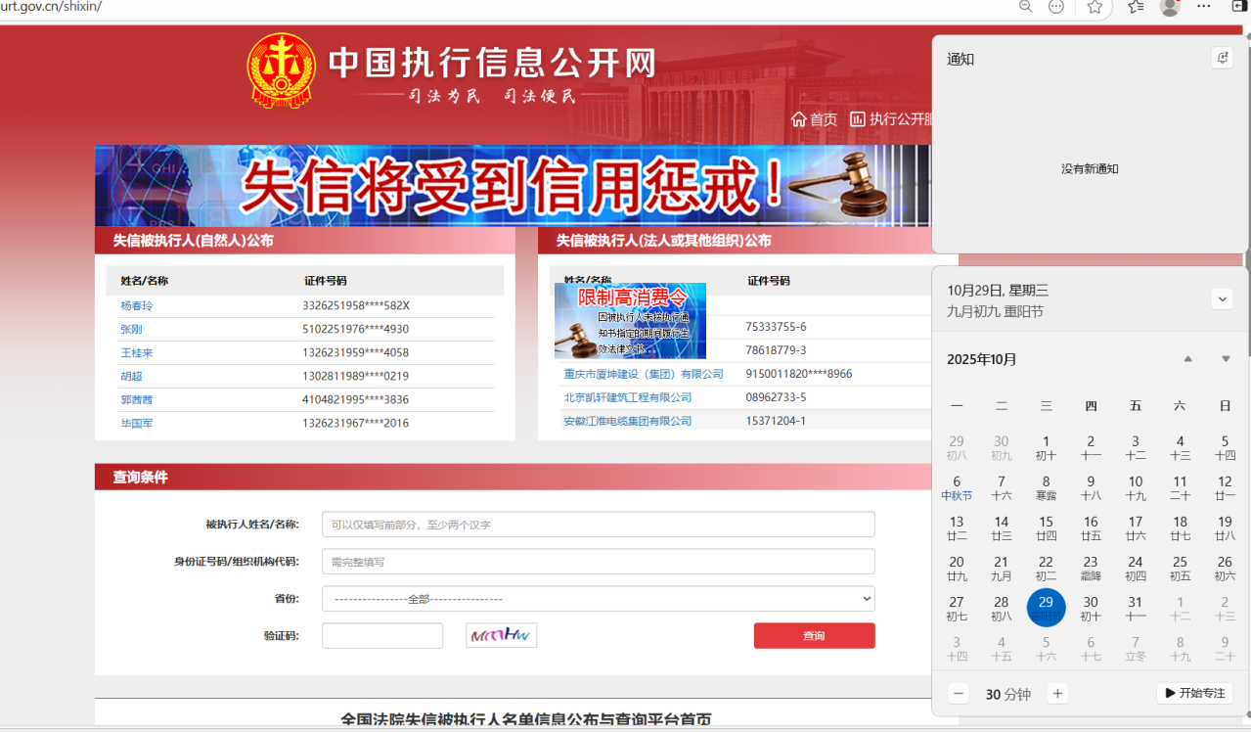

2.“中国裁判文书网”网站（https://wenshu.court.gov.cn/website/wenshu/181029CR4M5A62CH/index.html）-无行贿相关案由截图证明：

3.“深圳市交通运输局”网站（https://jtys.sz.gov.cn/）-政务公开-信用信息双公示-行政处罚截图证明：

4.“深圳市政府采购监管网中国政府采购网深圳分网”网站（http://zfcg.sz.gov.cn/cgjg/cfgg/）-采购监管-诚信档案-入口查询行政处罚记录：

5.“深圳公共资源交易公共服务平台”（https://www.szggzy.com/static/index.html）-监管信息-交易曝光台及其他监管信息：

6.“深圳市住房和建设局”网站（https://zjj.sz.gov.cn/ztfw/gcjs/cxda_zjhhsjs/index.html）-红色警示截图证明：

示例：
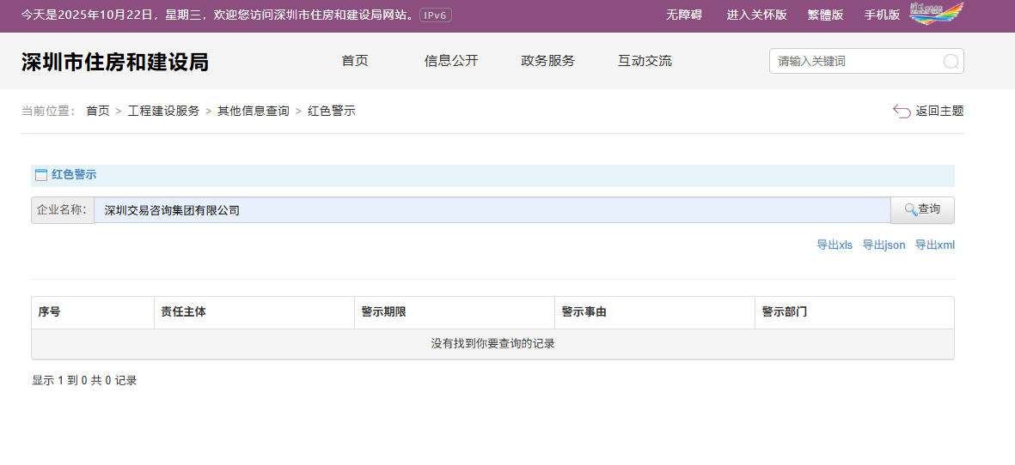

7.“深圳市住房和建设局”网站（https://zjj.sz.gov.cn/xxgk/ztzl/sgs/index.html）-行政处罚截图证明：

示例：
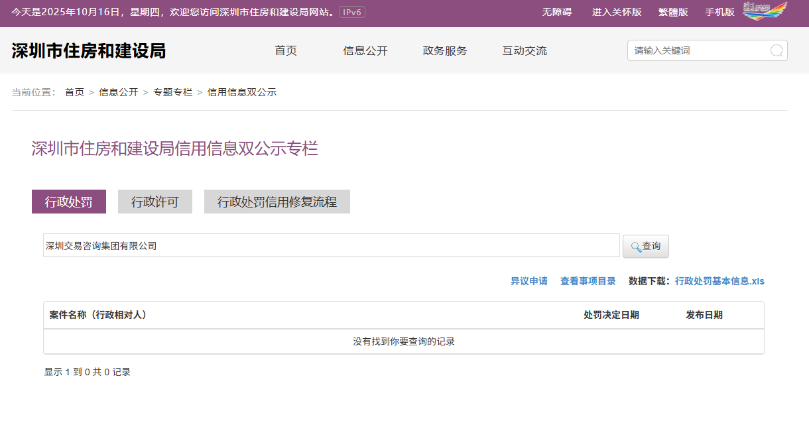

8.“国家企业信用信息公示系统”网站（http://www.gsxt.gov.cn/corp-query-homepage.html）-行政处罚信息截图证明：

示例：

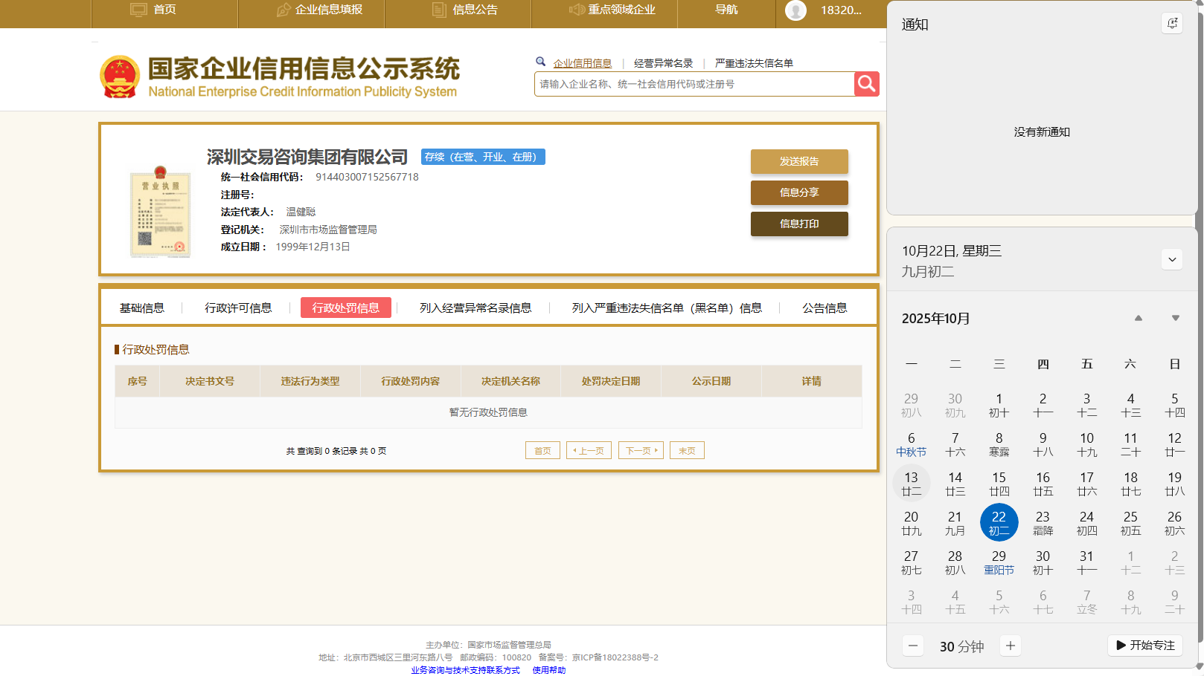

9.“信用中国”网站（www.creditchina.gov.cn）截图证明：

示例：
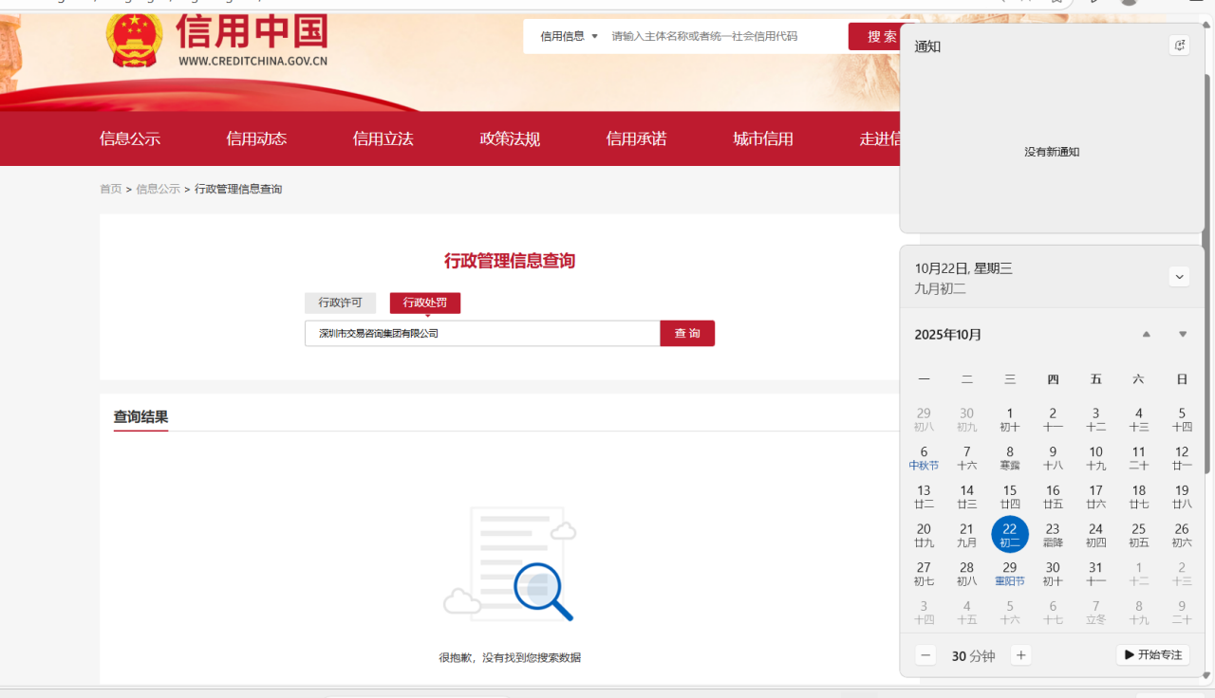
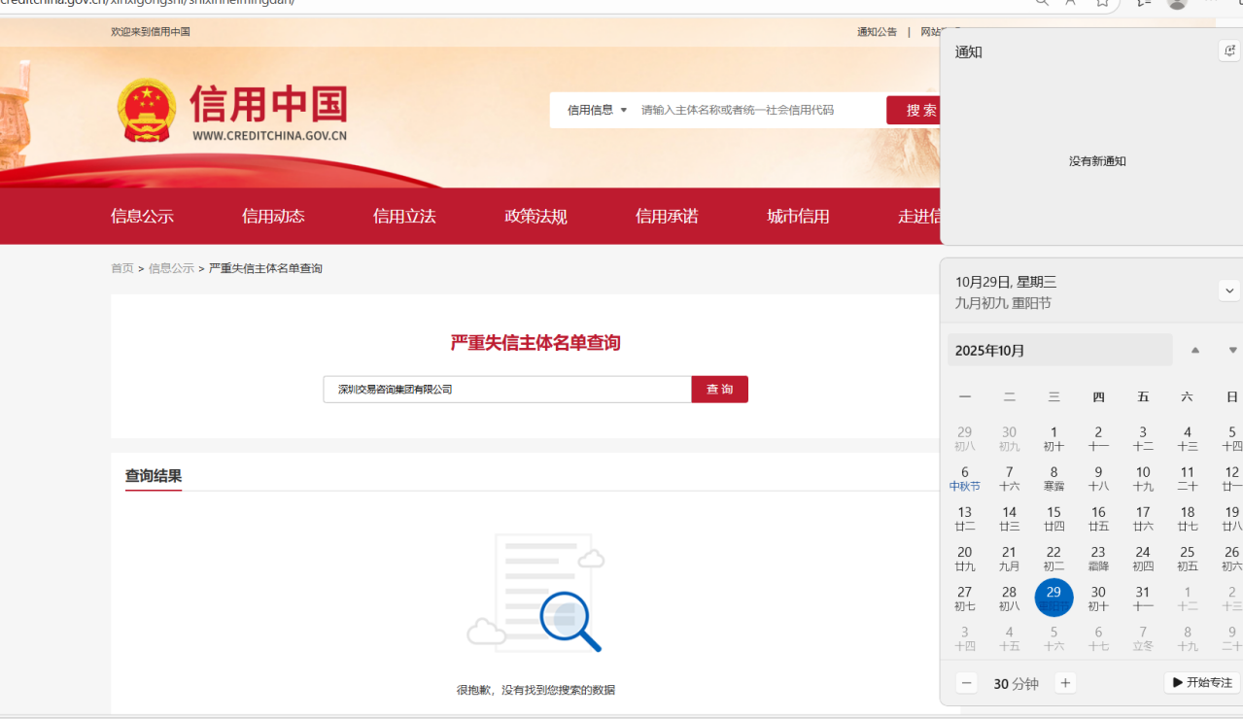

二、商务技术评审文件

B1.商务、技术条款偏离表
商务、技术条款偏离表
项目名称：深燃大厦2026至2027年度高低压电气设备维保项目

序号 | 采购文件页码 | 采购文件条款要求 | 响应文件偏离情况 | 说明（正偏离/负偏离/无偏离）
1 | 见采购文件第 页
2
3

注：
1.响应人应逐条对照采购文件第四章“合同条款”、第五章“项目技术和服务要求”条款，就响应文件存在的偏差与例外逐条说明；
2.如响应文件无任何偏差，响应人仅需在本偏离表填写“无偏离”即可。

响应人（盖单位章）：
法定代表人或授权代表人（签字或盖章）：

日期： 年 月 日

B2.商务、技术相关证明材料

二、报价文件
响应总价

采购人：
项目名称：深燃大厦2026至2027年度高低压电气设备维保项目
项目编号：WW-26-027
报价总价（含税，上限不得超过27万元）：币种： 人民币
（小写）：
（大写）：

报价总价（不含税）：币种： 人民币
（小写）：
（大写）：

响应人（盖单位章）：
法定代表人或授权代表人（签字或盖章）：

附件：分项报价表
1.分项报价表
项目编号：WW-26-027
项目名称：深燃大厦2026至2027年度高低压电气设备维保项目
序号 | 项目名称 | 项目特征 | 台数 | 频次 |  | 金额（元）
 |  |  |  |  |  | 综合单价 | 合价
一 | 深燃大厦高低压电气设备维保项目
(一) | 深燃大厦高低压电气设备月度巡检
1 | 10kV高压柜及直流屏月度巡检 | 1.检查各开关温度是否正常、有否过载迹象，操作分合闸是否正常；  2.检查高压柜内二次线路有否烧坏、松脱；  3.检查高压柜内CT（电流互感器）有否异味、焦味，有否爆裂痕迹；  4.检查各种仪表是否正常；  5.检查母线铜排温度是否正常，螺丝有否松脱，有否过电流烧坏的现象；  6.检查直流屏主电源、旁路电源输入电压正常；  7.检查各开关、熔断器、整流元件、设备等有无异常，有无松动或过热点；  8.检查蓄电池组的运行是否正常，蓄电池外壳温度是否过高，有无鼓胀、变形、漏液现象，检查连接片是否有松动和腐蚀放电现象，极柱周围有无酸雾溢出。 | 次 | 12
2 | 变压器月度巡检 | 1.检查温控器是否正常；  2.检查变压器高、低压线圈温度是否正常，环氧树脂有否爆裂、熔化；  3.检查搭接铜排有否过流、烧坏痕迹或氧化；  4.检查搭接铜排、母排温度是否正常，有否抢火痕迹，及过电流痕迹；  5.检查散热风机是否能正常运行；  6.检查变压器高压绝缘端子是否有松动、氧化或放电；  7.检查搭接铜排、母排螺丝有否松脱。 | 次 | 12
3 | 变压器至低压配电柜1kV母排及双电源柜月度巡检 | 1.对母排进行测温；  2.对母排所有螺丝进行紧固处理及更换生锈螺丝；  3.检查母排温度是否正常，母排搭接头是否完好；  4.检查各开关温度是否正常、有否过载迹象，操作分合闸是否正常；  5.检查双电源柜开关是否自动切换，螺丝有否松脱，有否过电流烧坏的现象；  6.检查双电源柜控制线路端子是否松动，断路器是否过载过流。 | 次 | 12
4 | 低压配电柜及配电箱月度巡检 | 1.检查各开关温度是否正常、有否过载迹象，操作分合闸是否正常；  2.检查配电柜（箱）内二次线路有否烧坏、松脱；  3.检查配电箱的箱体、箱门有否受损；  4.检查配电柜（箱）内CT（电流互感器）有否异味、焦味，有否爆裂痕迹；  5.检查各种仪表是否正常；  6.检查母线铜排温度是否正常，螺丝有否松脱，有否过电流烧坏的现象；  7.检查电容柜补偿是否足够，电容器有否液体流出或膨胀；  8.检查柜（箱）内各开关接头是否良好，各电缆连接是否良好；  9.低压配电柜标识是否齐全完好。 | 次 | 12
5 | 双电源开关月度巡检 | 1.检查各开关温度是否正常、有否过载迹象，操作分合闸是否正常；  2.检查配电柜内二次线路有否烧坏、松脱；  3.检查各种仪表是否正常；  4.检查母线铜排温度是否正常，螺丝有否松脱，有否过电流烧坏的现象。 | 次 | 12
小计
(二) | 深燃大厦10kV高压中置柜及直流屏控制柜保养及试验（每年1次，需停电进行）
1 | 10kV高压柜维护保养 | 1.柜体、箱体上元器件是否破损、安装松动；  2.检查开关操作机构是否正常；  3.检查环网柜内二次线路有否烧坏、松脱；  4.检查环网柜内CT（电流互感器）、PT（电压互感器）有否异味、焦味，有否爆裂痕迹；  5.检查各种仪表是否正常；  6.检查母线铜排螺丝有否松脱，铜排温度是否正常，有否过流烧坏的现象；  7.高压柜标识是否齐全完好；  8.柜体内、外清洁；  9.各接线端子接线紧固；  10.柜体除锈补漆。 | 台 | 12
2 | 10kV中置柜试验 | 1.绝缘电阻试验；  2.环网柜耐压试验  3.避雷器耐压试验。 | 台 | 12
3 | 直流屏控制柜 | 1.控制回路检查；  2.带检测设备检测容量；  3.电池电压、电流检测；  4.系统自控检查。 | 台 | 2
4 | 综合继电保护装置试验 | 1.各断路器、开关保护控制单元传跳试验（过流、速断、零序）；  2.开关保护跳闸机构联动试验；  3.开关分合闸线圈，储能电机，失压线圈电阻检测，测试是否可靠。 | 台 | 7
5 | 设备接地网保养及试验 | 1.修补脱漆、锈蚀、设备各接地处、导体搭接处加固；  2.接地电阻测试（确保≤4Ω。 | 项 | 1
小计
(三) | 深燃大厦变压器高压电气设备保养及试验
1 | 干式2000kVA变压器除尘及保养 | 1.检查温控器是否正常；  2.检查变压器高、低压线圈温度是否正常，环氧树脂有否爆裂、熔化；  3.检查搭接铜排有否过流、烧坏痕迹或氧化；  4.检查搭接铜排、母排温度是否正常，有否抢火痕迹，及过电流痕迹；  5.检查散热风机是否能正常运行；  6.检查变压器高压绝缘端子是否有松动、氧化或放电；  7.紧固搭接铜排、母排螺丝有否松脱；  8.对变压器各部位、风机、温控器进行全面除尘。 | 台 | 4
2 | 干式2000kVA变压器试验 | 1.绝缘电阻试验；  2.绕组直流电阻试验；  3.变压比误差；  4.结线组别测试；  5.耐压试验；  6.变压器中性点接地电阻测量。 | 台 | 4
3 | YJV22-8.7/  15kV-3*  120mm2电缆维护及保养 | 1.检查电缆终端头检查有无过热、过载现象；  2.检查电缆的接地线是否可靠接地；  3.检查电缆线路上有无排泄物、笨重物件、电缆皮是否有破损；  4.检查电缆绝缘表面有无龟裂、爬电和碳化痕迹；  5.电缆支架有无生锈或松动；  6.电缆的温度是否正常；  7.电缆及电缆头表面清扫；  8.端子与铜排连接处螺丝紧固。 | 段 | 4
4 | YJV22-8.7/  15kV-3*  120mm2电缆试验 | 1.护层绝缘电阻试验；  2.耐压试验。 | 段 | 4
5 | 设备接地网保养及试验 | 1.修补脱漆、锈蚀、设备各接地处、导体搭接处加固；  2.接地电阻测试（确保≤4Ω。 | 项 | 4
小计
二 | 梅林仓库电力维保项目
1 | 仓库电气设备月度巡检  ①防爆开关7个  ②仓库吊灯56个  ③二级配电箱14台  ④一级配电箱2台 | 1.检查各开关温度是否正常、有否过载迹象，操作分合闸是否正常；  2.检查配电柜内二次线路有否烧坏、松脱；  3.每月对配电箱检查一次，检查箱体、箱门有否受损；  4.检查各种仪表是否正常；  5.检查母线铜排温度是否正常，螺丝有否松脱，有否过电流烧坏的现象；  6.检查箱内各开关接头及电器是否良好，各电缆连接是否良好；  7.低压配电箱标识是否齐全完好。 | 次 | 12
2 | 仓库低压配电箱保养及试验  ①防爆开关7个  ②二级配电箱14台  ③一级配电箱2台 | 1.对柜内、外进行全面除尘；  2.对配电柜所有螺丝进行紧固；  3.对配电柜内的刀开关、抽屉插件进行润滑处理并加导电膏；  4.进行绝缘电阻试验；  5.检查防爆温度是否正常，螺丝有否松脱，有否过电流烧坏的现象。 | 次 | 1
小计
不含税合计
税金 |  |  | %
合计
2.深燃大厦电梯维保额外驻场服务单价表
序  号 | 项目名称 | 项目特征 | 计量单位 | 数量 | 金额（元）
 |  |  |  |  | 综合单价 | 税后综合单价（ %税率）
1 | 仓库灯具 | 1.名称:荣耀系列LED工矿灯  2.品牌:佛山照明  3.规格:Φ45cm H29cm 100W 6500K 9000lm | 盏 | 1
2 | 仓库灯具 | 1.名称:LED防尘防水投光灯  2.品牌:佛山照明  3.规格:28*21*3cm 100W 6500K 9000lm | 盏 | 1
3 | 灯具安装 | 1.位置:梅林仓库顶棚  2.高度:9m  3.作业类型:高处作业 | 盏 | 1
报价要求：
1、响应人不得更改报价表格式，响应总价不得超过本项目上限，否则做否决处理；
2、如出现算术错误，以单价修正总价。响应总价和分项报价表中的须一致，不一致的以分项报价表为准。
3、本项目报价为包含生产、运输、管理、利润等的所有费用，项目合同包含的所有风险、责任等一切可预见或不可预见费用。
4.表2仅用作乙方在维保期内发生额外服务的辅助收费标准，为后续发生费用的收费依据，，不作为本次评标的价格评审；表内的数量为预估数量，最终结算以实际发生数量为准。
响应人（盖章）：
法定代表人或授权代表人（签字或盖章）：
日期： 年 月

